ФГБУ «Арктический и антарктический научно-исследовательский институт»
МЦД МЛ

Информационные материалы по мониторингу морского ледяного покрова Арктики и Южного Океана на основе данных ледового картирования и пассивного микроволнового зондирования SSMR-SSM/I-SSMIS-AMSR2
06.07.2015 - 14.07.2015

Контактная информация:
лаб. МЦДМЛ ААНИИ, тел. +7(812)337-3149, эл.почта: wdc@aari.ru
Адрес в сети Интернет: http://wdc.aari.ru/datasets/d0042/
Содержание
Северное Полушарие 3
Рисунок 1а – Обзорная ледовая карта СЛО и повторяемость кромки за текущую неделю . 3
Рисунок 1б – Положение кромки льда и зон разреженных и сплоченных льдов СЛО за последний доступный срок на основе ледового анализа НЛЦ США 4
Рисунок 2а – Общая сплоченность морского льда СЛО и субарктических морей по данным AMSR2 за последний доступный 5
Рисунок 2б – Общая сплоченность морского льда морей СМП по данным AMSR2 за последний доступный срок 6
Рисунок 3 – Обзорная ледовая карта СЛО за текущую неделю и аналогичные периоды 2007-2014 гг. 7
Рисунок 4 – Поля распределения средневзвешенной толщины льда на основе совместной модели морского льда – океана ACNFS за текущие сутки и 2010-2014 гг. 8
Таблица 1 – Динамика изменения значений ледовитости для акваторий Северной полярной области за текущую неделю по данным наблюдений SSMR-SSM/I-SSMIS 9
Таблица 2 - Медианные значения ледовитости для Северной полярной области и 3-х меридиональных секторов за текущие 30 и 7-дневные интервалы и её аномалии от 2009-2014 гг. и интервалов 2005-2015 гг. и 1978-2015 гг. по данным наблюдений SSMR-SSM/I-SSMIS 9
Таблица 3 – Экстремальные и средние значения ледовитости для Северной полярной области и 3 меридиональных секторов за текущий 7-дневный интервал по данным наблюдений SSMR-SSM/I-SSMIS, алгоритм NASATEAM 10
Рисунок 5 – Ежедневные оценки сезонного хода ледовитости для Северной Полярной Области и её трех меридиональных секторов за период с 26.10.1978 по текущий момент времени по годам. 11
Рисунок 6 – Медианные распределения сплоченности льда за текущие 7 и 30 дневные интервалы времени и её разности относительно медианного распределения за те же промежутки за 1978-2015 и 2005-2015гг. на основе расчетов по данным SSMR-SSM/I-SSMIS,алгоритм NASATEAM . 13

Южный океан 14
Рисунок 7а – Положение кромки льда и зон разреженных и сплоченных льдов Южного Океана за последний доступный срок на основе ледового анализа НЛЦ США 14
Рисунок 7б – Общая сплоченность морского льда Южного океана и границы районов ГМССБ МЕТЗОН VI, VII, X, XIV и XV. 15
Рисунок 8 – Ежедневные оценки сезонного хода ледовитости Южного Океана и его трёх меридиональных секторов за период с 26.10.1978 по текущий момент времени по годам 16
Рисунок 9 – Медианные распределения общей сплоченности льда за текущие 7 и 30 дневные интервалы времени и её разности относительно медианного распределения за те же промежутки за периоды 1978-2015 и 2005-2015 гг. на основе расчетов по данным SSMR-SSM/I-SSMIS 16
Таблица 4 – Динамика изменения значений ледовитости для акваторий Южного океана за текущий 7-дневный интервал по данным наблюдений SSMR-SSM/I-SSMIS 17
Таблица 5 - Медианные значения ледовитости для Южного океана и 3 меридиональных секторов за текущие 30 и 7-дневные интервалы и её аномалии от 2009-2014 гг. и интервалов 2005-2015 гг. и 1978-2015 гг. по данным наблюдений SSMR-SSM/I-SSMIS, алгоритм NASATEAM……… 17
Таблица 6 – Экстремальные и средние значения ледовитости для Южного океана и 3 меридиональных секторов за текущий 7-дневный интервал по данным наблюдений SSMR-SSM/I-SSMIS, алгоритм NASATEAM 17

Приложение 1 – Статистические значения ледовитостей по отдельным акваториям Северной Полярной Области и Южного океана 18
Таблица 7 – Средние, аномалии среднего и экстремальные значения ледовитостей для Северной полярной области и её отдельных акваторий за текущие 7 и 30 дневные промежутки времени по данным наблюдений SSMR-SSM/I-SSMIS, алгоритм NASATEAM за период 1978-2015 гг. 18
Таблица 8 – Средние, аномалии среднего и экстремальные значения ледовитостей для Южного океана и его отдельных акваторий за текущие 7 и 30 дневные интервалы времени по данным наблюдений SSMR-SSM/I-SSMIS, алгоритм NASATEAM за период 1978-2015 гг. 20
Таблица 9 – Динамика изменения значений ледовитости для акваторий Северной полярной области и Южного океана за текущую неделю по данным наблюдений SSMIS 22

Характеристика исходного материала и методика расчетов 23

Северное Полушарие
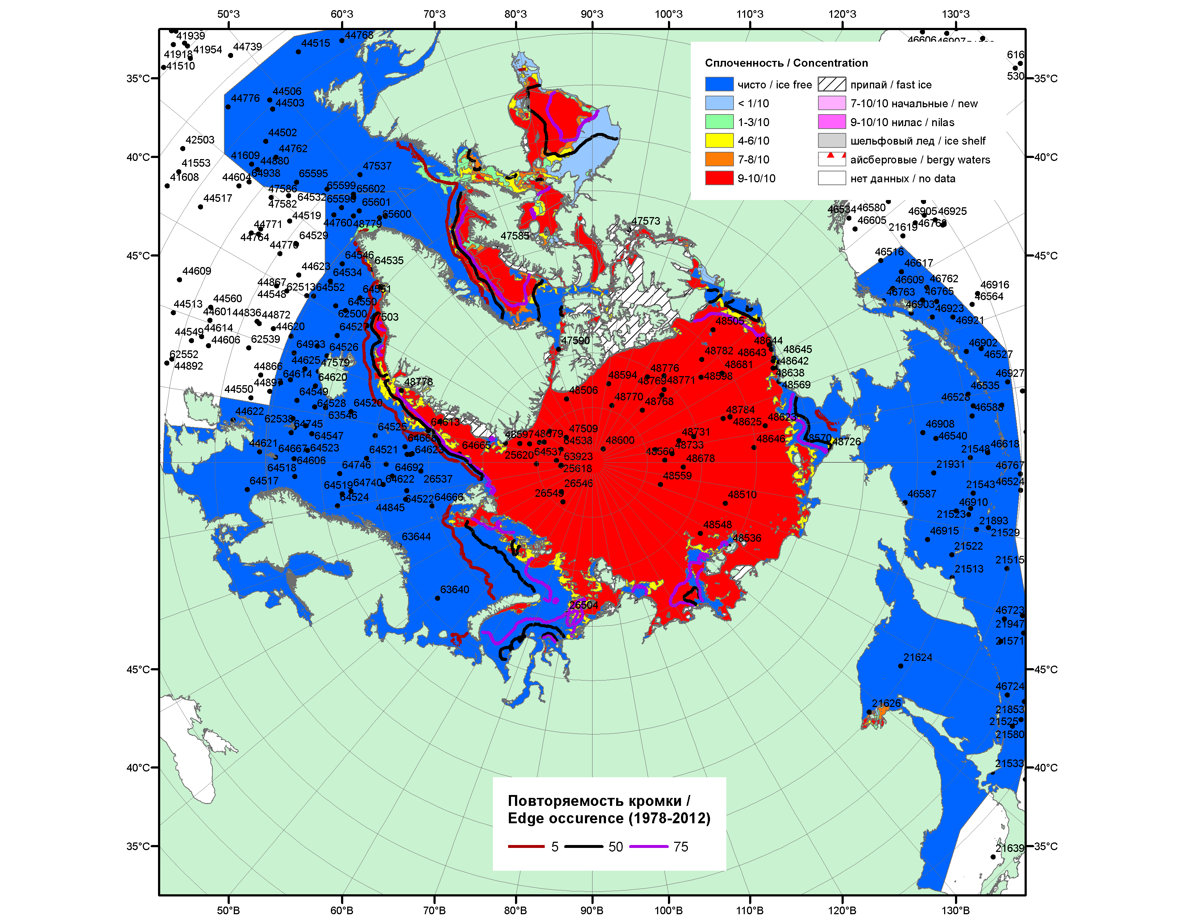

Рисунок 1а – Обзорная ледовая карта СЛО за 29.06.-07.07.2015 г. на основе ледового анализа ААНИИ (07.07), Национального ледового центра США (02.07), Канадской ледовой службы (29.06), положение метеорологический дрейфующих буев IABP и Argos на 30.06.2015T1200+00 и повторяемость кромки за 01-05.07 за период 1978-2012 гг. по наблюдениям SSMR-SSM/I-SSMIS (алгоритм NASATEAM).

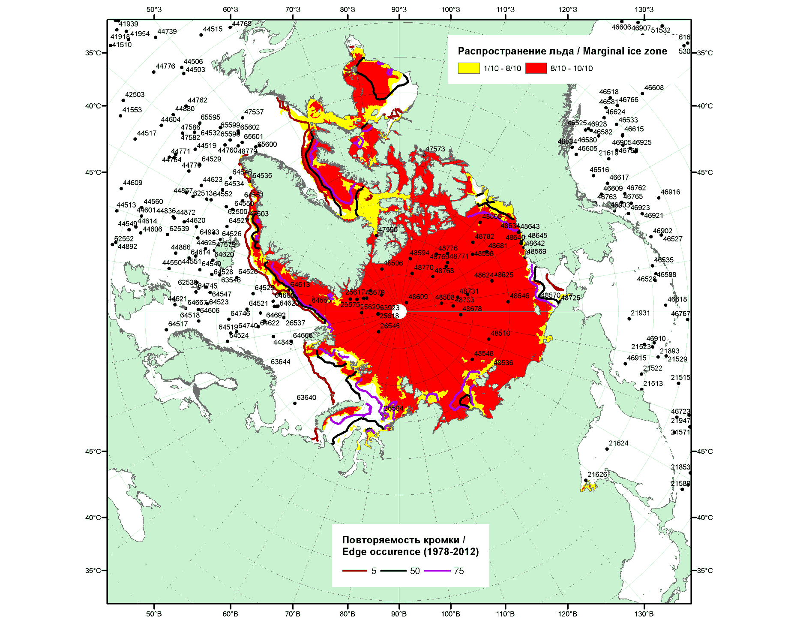

Рисунок 1б – Положение кромки льда и зон разреженных (<8/10) и сплоченных (≥8/10) льдов СЛО за 06.07.2015 г. на основе ледового анализа Национального Ледового Центра США, положение метеорологический дрейфующих буев IABP и Argos на 07.07.2015T1200+00 и повторяемость кромки за 06-10.07 за период 1979-2012 гг. по наблюдениям SSMR-SSM/I-SSMIS (алгоритм NASATEAM)

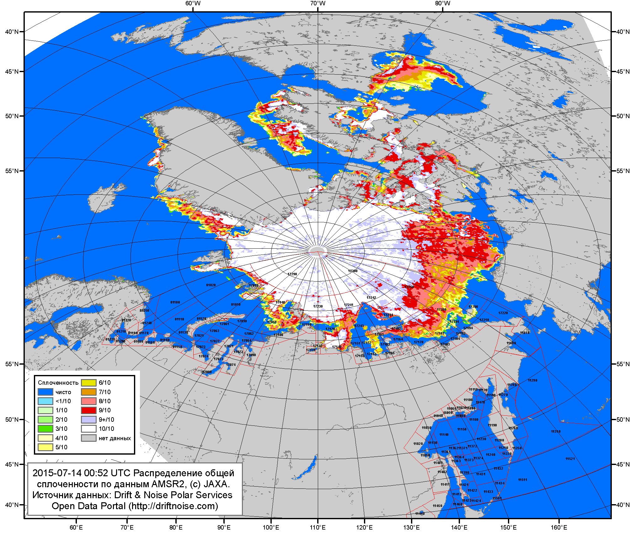

Рисунок 2a – Общая сплоченность морского льда СЛО и субарктических морей по данным AMSR2 на 14.07.2015 00:52UTC и границы районов ГМССБ МЕТЗОН XIII, XX и XXI.

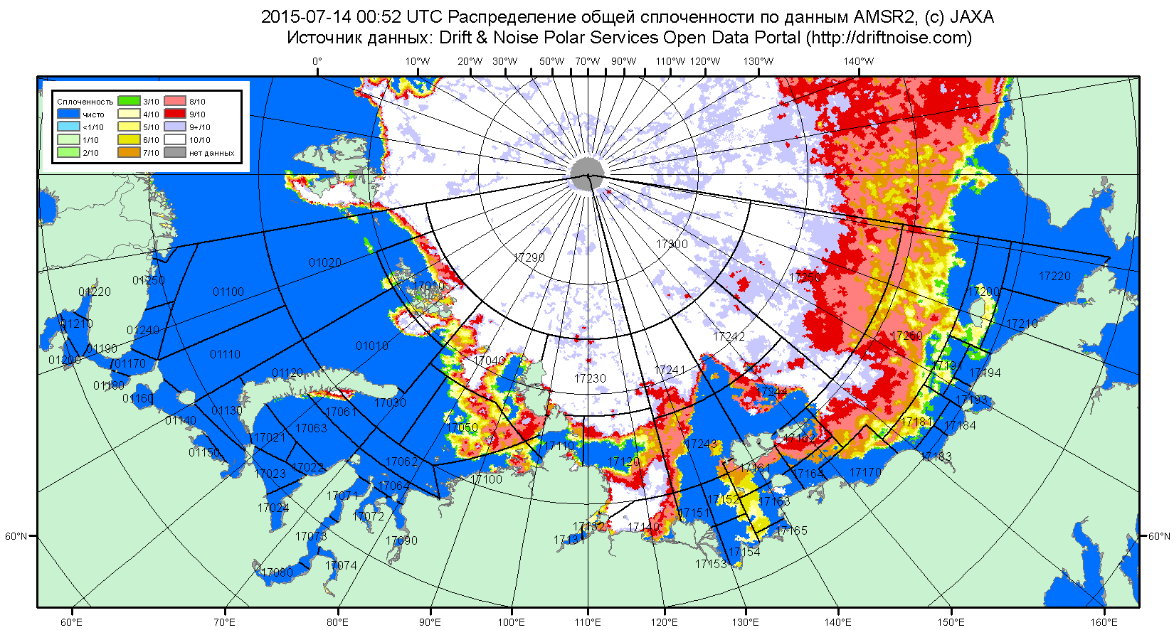

Рисунок 2б – Общая сплоченность морского льда морей СМП по данным AMSR2 на 14.07.2015 00:52UTC и границы районов ГМССБ МЕТЗОН XX и XXI.

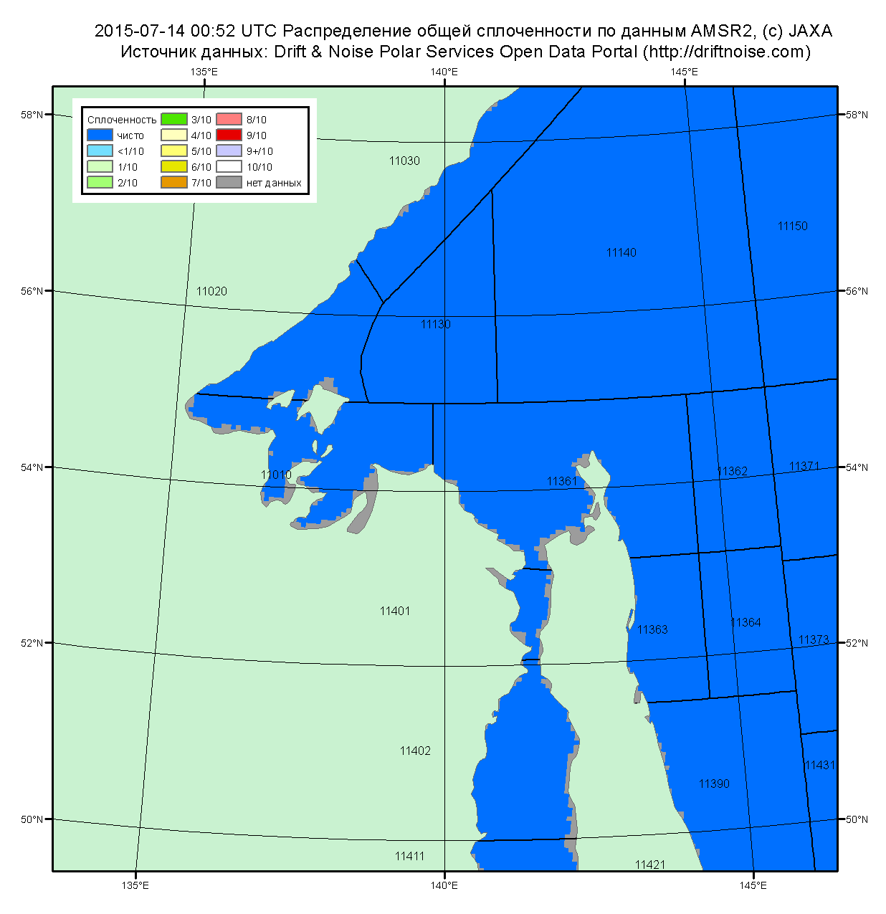

Рисунок 2в – Общая сплоченность морского льда дальневосточных морей по данным AMSR2 на 14.07.2015 00:52UTC и границы районов ГМССБ МЕТЗОНЫ XIII.

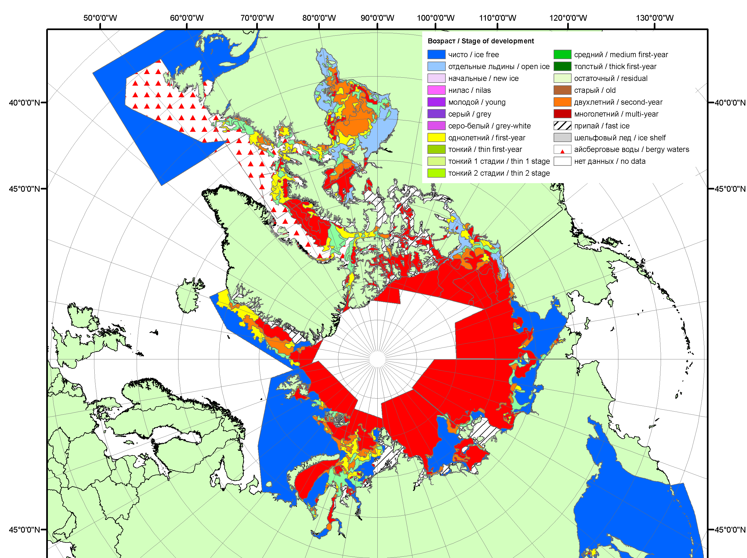 | 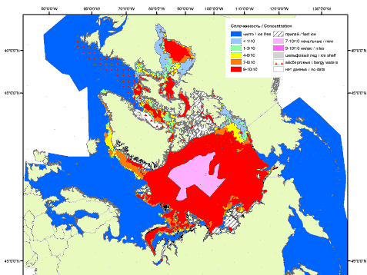 | 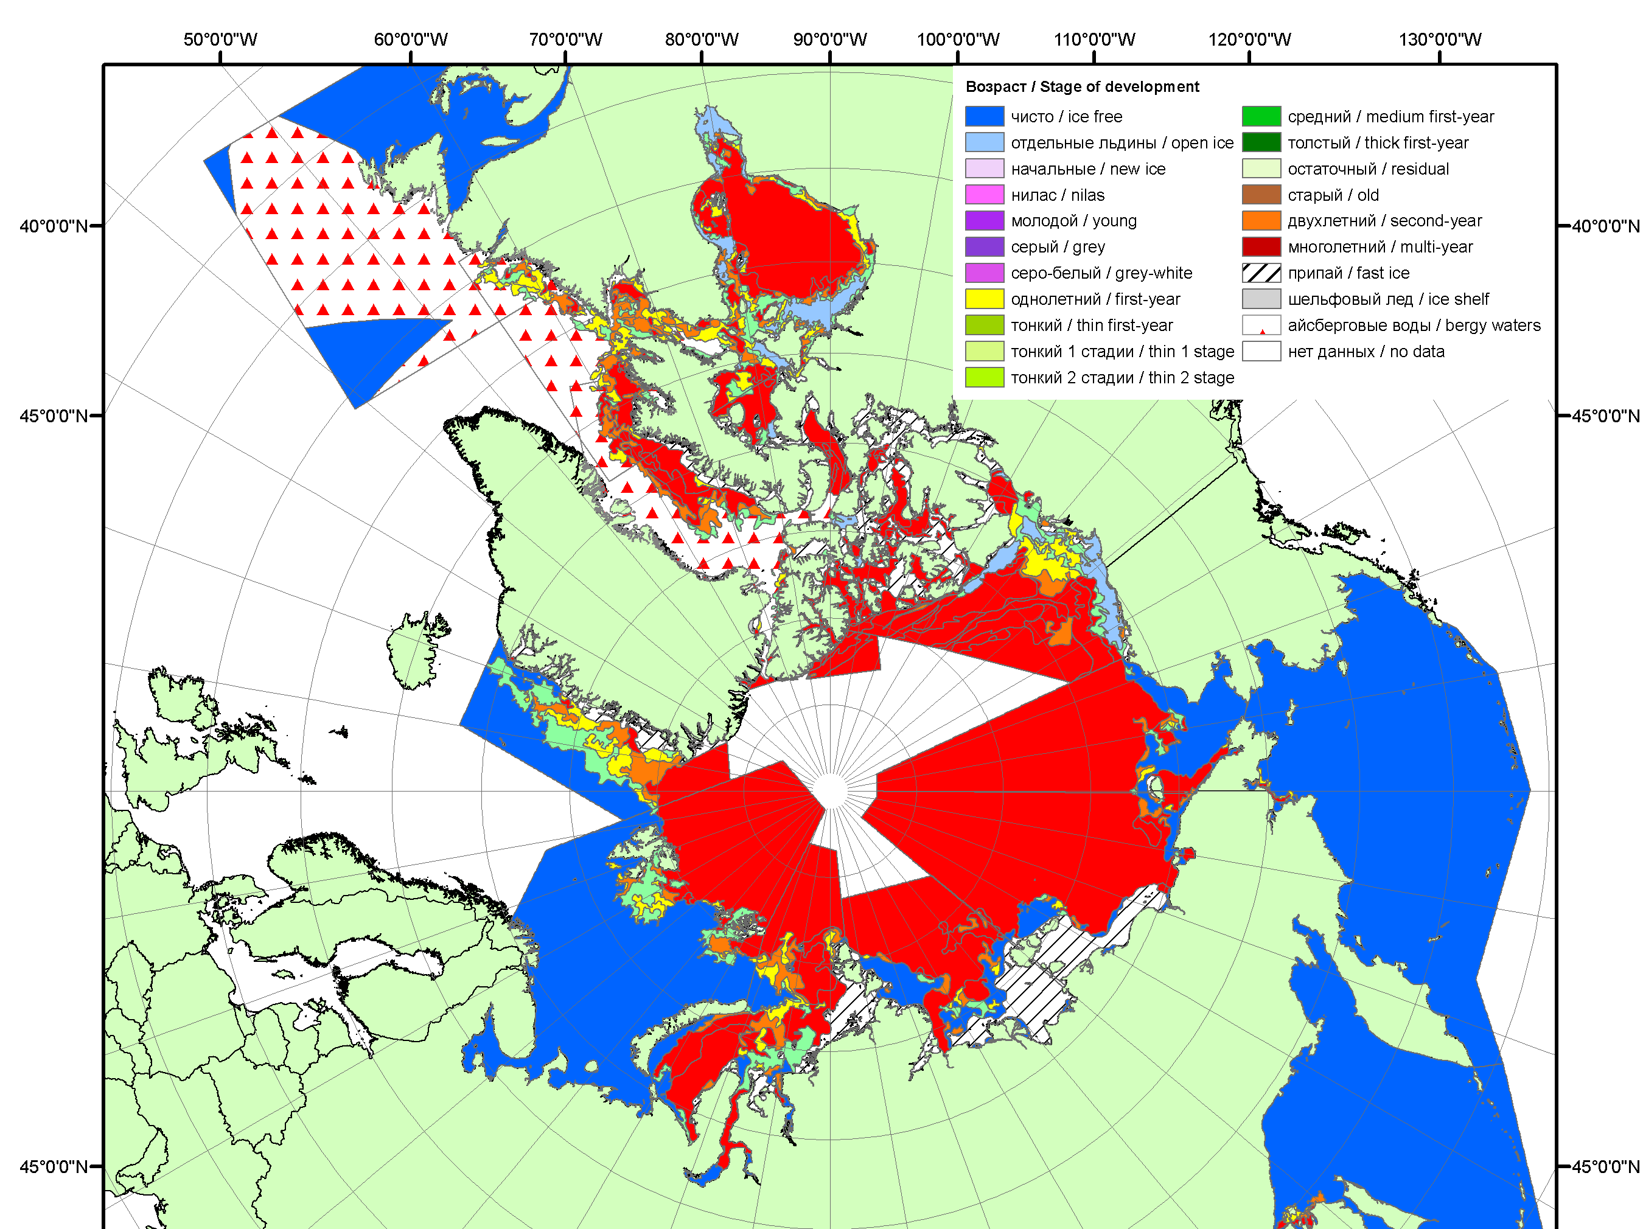
2007 | 2008 | 2009
 |  | 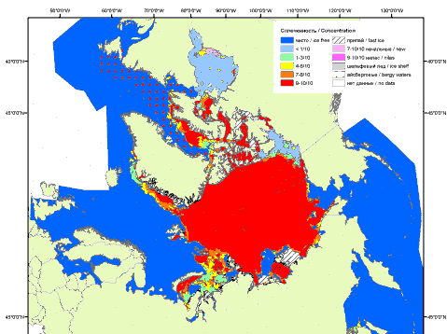
 |  | 2010
 |  | 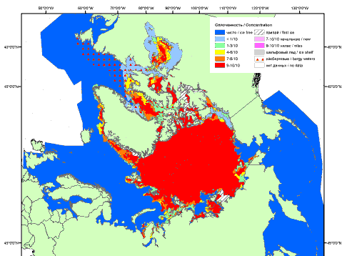
 |  | 2011
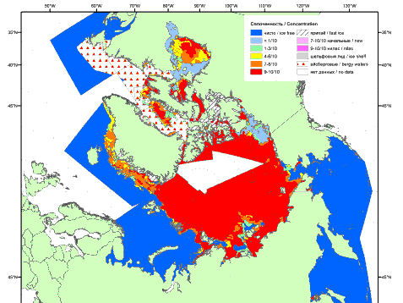 | 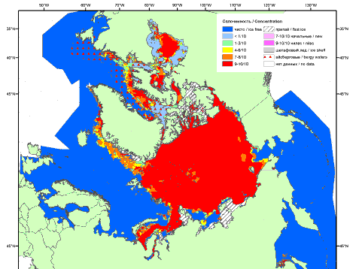 | 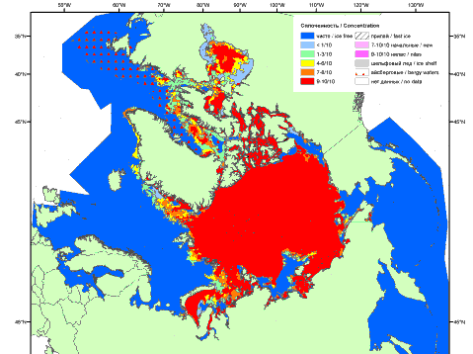
2012 | 2013 | 2014

Рисунок 3 – Обзорная ледовая карта СЛО за 29.06 - 07.07.2015 г. и аналогичные периоды 2007-2014 гг. на основе ледового анализа ААНИИ, Канадской ледовой службы и Национального ледового центра США.

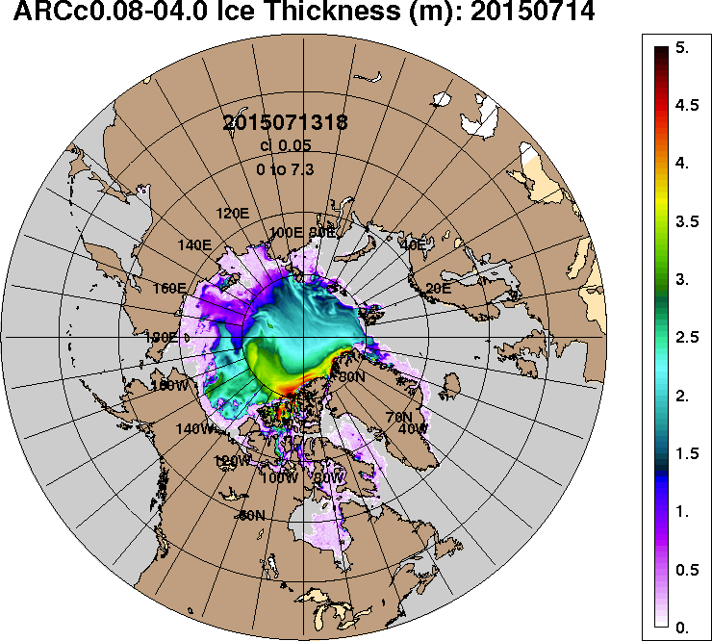 | 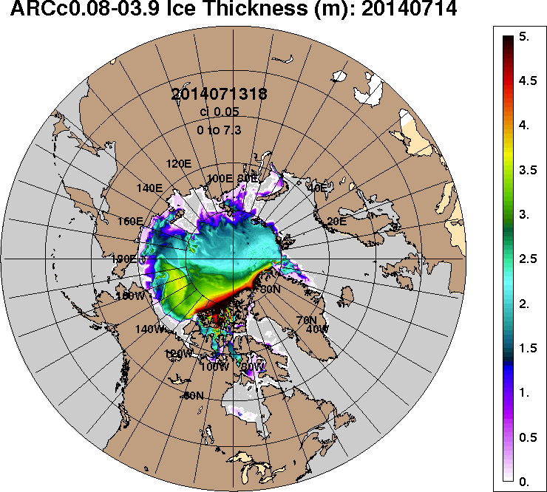
2015-07-07 | 2014-07-07
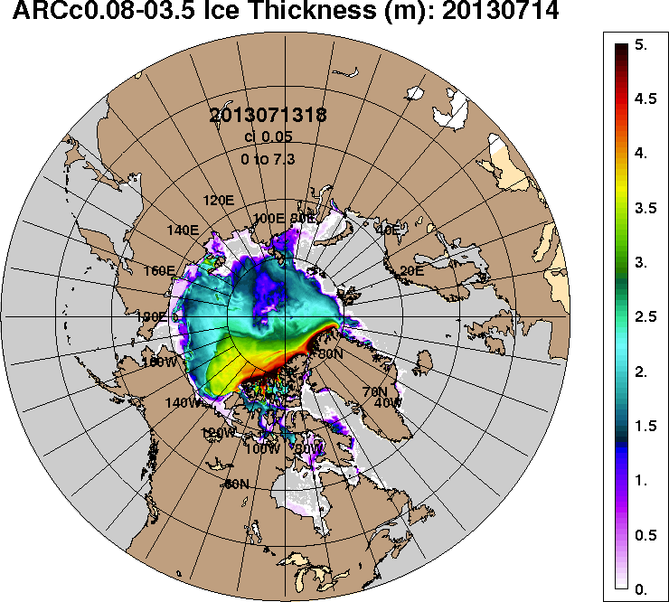 | 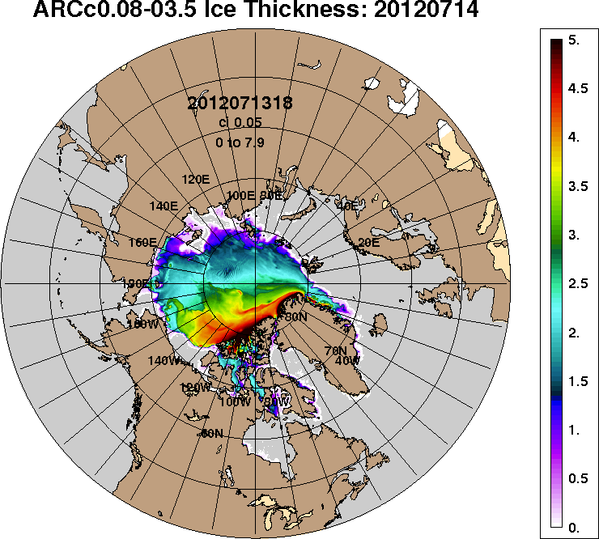
2013-07-07 | 2012-07-07
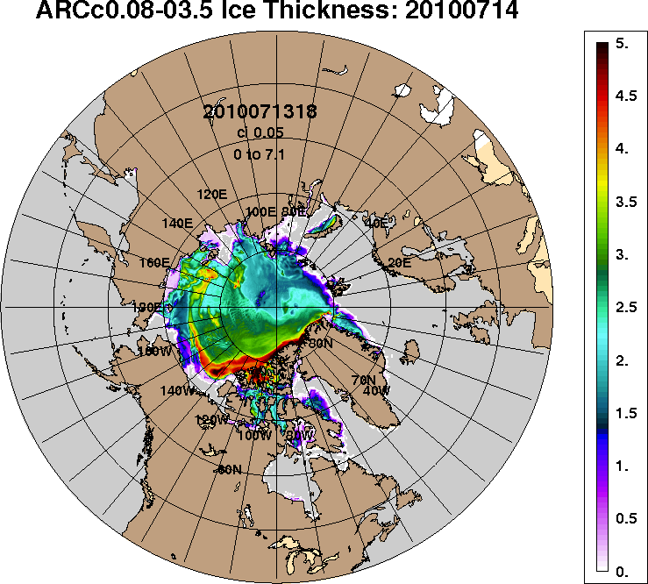
2011-07-07
Рисунок 4 – Поля распределения средневзвешенной толщины льда на основе совместной модели морского льда – океана ACNFS (HYCOM/NCODA/CICE) 14 июля 2015 - 2011 гг.

Таблица 1 – Динамика изменения значений ледовитости по сравнению с предыдущей неделей для морей Северной полярной области за 06 – 12 июля 2015 г. по данным наблюдений SSMR-SSM/I-SSMIS-AMSR2
Регион | Северная полярная область | Сектор 45°W-95°E (Гренландское - Карское моря) | Сектор 95°E-170°W (моря Лаптевых - Чукотское, Берингово, Охотское) | Сектор 170°W-45°W (море Бофорта и Канадская Арктика) | Северный Ледовитый океан | Моря СМП (моря Карское-Чукотское)
Разность | -635.8 | -199.9 | -229.9 | -206.0 | -581.3 | -329.5
тыс.кв.км/сут. | -90.8 | -28.6 | -32.8 | -29.4 | -83.0 | -47.1

Таблица 2 - Медианные значения ледовитости для Северной полярной области, 3-х меридиональных секторов и моря СМП за текущие 30 и 7-дневные интервалы и её аномалии от 2010-2014 гг. и интервалов 2005-2015 гг. и 1978-2015 гг. по данным наблюдений SSMR-SSM/I-SSMIS-AMSR2, алгоритмы NASATEAM/BOOTSTRAP
Северная полярная область
Месяц | S, тыс. км2 | Аномалии, тыс км2/%
 |  | 2010 г | 2011 г | 2012 г | 2013 г | 2014 г | 2005-2015гг | 1978-2015гг
13.06-12.07 | 10160.5 | 567.9 | 438.9 | 486.6 | -174.7 | 195.1 | 88.0 | -782.0
 |  | 5.9 | 4.5 | 5.0 | -1.7 | 2.0 | 0.9 | -7.1
06-12.07 | 9256.4 | 581.6 | 762.9 | 811.5 | 350.8 | 541.4 | 338.3 | -724.0
 |  | 6.7 | 9.0 | 9.6 | 3.9 | 6.2 | 3.8 | -7.3
Сектор 45°W-95°E (Гренландское - Карское моря)
Месяц | S, тыс. км2 | Аномалии, тыс км2/%
 |  | 2010 г | 2011 г | 2012 г | 2013 г | 2014 г | 2005-2015гг | 1978-2015гг
13.06-12.07 | 2204.3 | -78.1 | -44.5 | 163.5 | -128.5 | -296.0 | -153.6 | -555.8
 |  | -3.4 | -2.0 | 8.0 | -5.5 | -11.8 | -6.5 | -20.1
06-12.07 | 1951.2 | -32.5 | -55.6 | 192.1 | 63.6 | -285.1 | -93.8 | -531.3
 |  | -1.6 | -2.8 | 10.9 | 3.4 | -12.8 | -4.6 | -21.4
Сектор 95°E-170°W (моря Лаптевых - Чукотское, Берингово, Охотское)
Месяц | S, тыс. км2 | Аномалии, тыс км2/%
 |  | 2010 г | 2011 г | 2012 г | 2013 г | 2014 г | 2005-2015гг | 1978-2015гг
13.06-12.07 | 3239.4 | 25.5 | 194.9 | -52.9 | -0.5 | 190.6 | 32.2 | -75.4
 |  | 0.8 | 6.4 | -1.6 | 0.0 | 6.3 | 1.0 | -2.3
06-12.07 | 2982.7 | -86.7 | 230.6 | -90.5 | -45.1 | 189.8 | 1.2 | -159.9
 |  | -2.8 | 8.4 | -2.9 | -1.5 | 6.8 | 0.0 | -5.1
Сектор 170°W-45°W (море Бофорта и Канадская Арктика)
Месяц | S, тыс. км2 | Аномалии, тыс км2/%
 |  | 2010 г | 2011 г | 2012 г | 2013 г | 2014 г | 2005-2015гг | 1978-2015гг
13.06-12.07 | 4716.8 | 620.5 | 288.5 | 376.0 | -45.8 | 300.5 | 209.4 | -150.8
 |  | 15.1 | 6.5 | 8.7 | -1.0 | 6.8 | 4.6 | -3.1
06-12.07 | 4322.5 | 700.9 | 587.8 | 710.0 | 332.3 | 636.6 | 430.9 | -32.8
 |  | 19.4 | 15.7 | 19.7 | 8.3 | 17.3 | 11.1 | -0.8
Северный Ледовитый океан
Месяц | S, тыс. км2 | Аномалии, тыс км2/%
 |  | 2010 г | 2011 г | 2012 г | 2013 г | 2014 г | 2005-2015гг | 1978-2015гг
13.06-12.07 | 9565.2 | 363.5 | 328.2 | 451.2 | -121.8 | 54.3 | 3.8 | -777.8
 |  | 4.0 | 3.6 | 5.0 | -1.3 | 0.6 | 0.0 | -7.5
06-12.07 | 8781.6 | 311.8 | 603.7 | 616.6 | 228.5 | 273.8 | 159.4 | -822.0
 |  | 3.7 | 7.4 | 7.6 | 2.7 | 3.2 | 1.8 | -8.6
Моря СМП (моря Карское-Чукотское)
Месяц | S, тыс. км2 | Аномалии, тыс км2/%
 |  | 2010 г | 2011 г | 2012 г | 2013 г | 2014 г | 2005-2015гг | 1978-2015гг
13.06-12.07 | 2245.1 | -220.5 | 219.6 | 45.2 | -270.9 | -214.8 | -173.2 | -421.4
 |  | -8.9 | 10.8 | 2.1 | -10.8 | -8.7 | -7.2 | -15.8
06-12.07 | 1858.2 | -358.1 | 258.0 | -54.3 | -312.6 | -267.4 | -229.5 | -609.7
 |  | -16.2 | 16.1 | -2.8 | -14.4 | -12.6 | -11.0 | -24.7

Таблица 3 – Экстремальные и средние значения ледовитости для Северной полярной области, 3 меридиональных секторов и моря СМП за текущий 7-дневный интервал по данным наблюдений SSMR-SSM/I-SSMIS-AMSR2, алгоритмы NASATEAM/BOOTSTRAP
Северная полярная область
Месяц | Минимальное знач. | Максимальное знач. | Среднее знач. | Медиана
06-12.07 | 8099.3  12.07.2011 | 11286.3  06.07.1983 | 9980.4 | 10066.9
Сектор 45°W-95°E (Гренландское - Карское моря)
Месяц | Минимальное знач. | Максимальное знач. | Среднее знач. | Медиана
06-12.07 | 1688.9  11.07.2012 | 3187.7  06.07.1981 | 2482.5 | 2512.6
Сектор 95°E-170°W (моря Лаптевых - Чукотское, Берингово, Охотское)
Месяц | Минимальное знач. | Максимальное знач. | Среднее знач. | Медиана
06-12.07 | 2601.3  12.07.2007 | 3357.0  06.07.1985 | 3142.6 | 3199.8
Сектор 170°W-45°W (море Бофорта и Канадская Арктика)
Месяц | Минимальное знач. | Максимальное знач. | Среднее знач. | Медиана
06-12.07 | 3421.0  12.07.2012 | 5327.9  06.07.1983 | 4355.3 | 4430.3
Северный Ледовитый океан
Месяц | Минимальное знач. | Максимальное знач. | Среднее знач. | Медиана
06-12.07 | 7778.9  12.07.2011 | 10761.0  06.07.1982 | 9603.5 | 9717.0
Моря СМП (моря Карское-Чукотское)
Месяц | Минимальное знач. | Максимальное знач. | Среднее знач. | Медиана
06-12.07 | 1450.0  12.07.2011 | 2910.4  06.07.1983 | 2467.9 | 2554.9

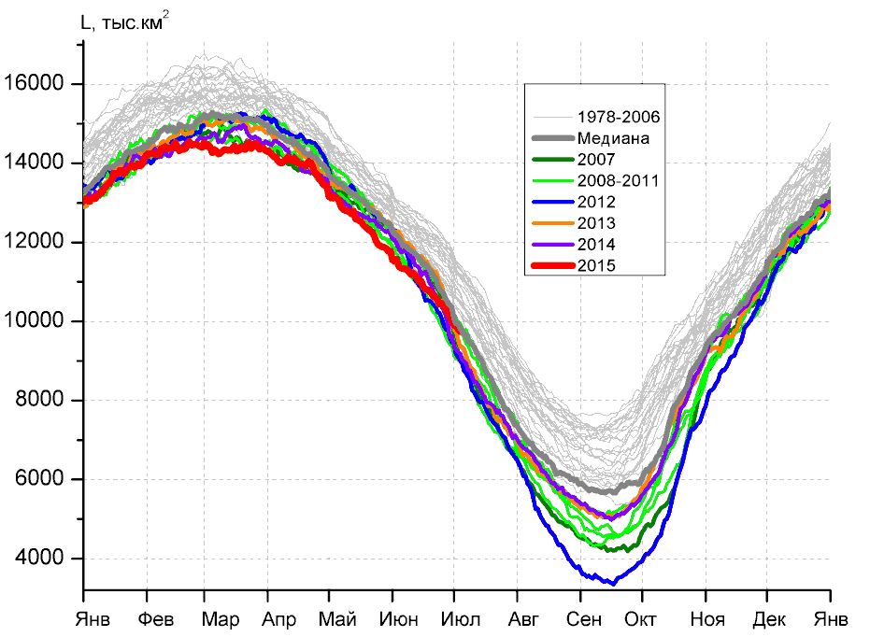 | 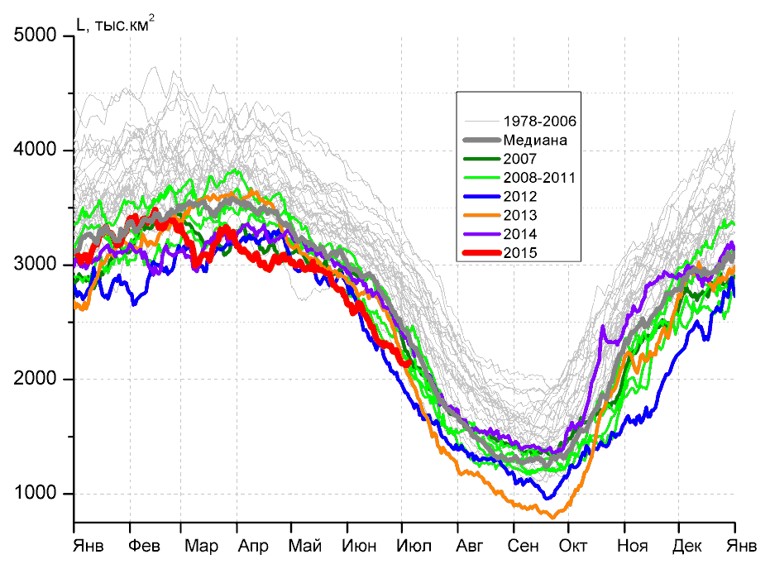
а) | б)
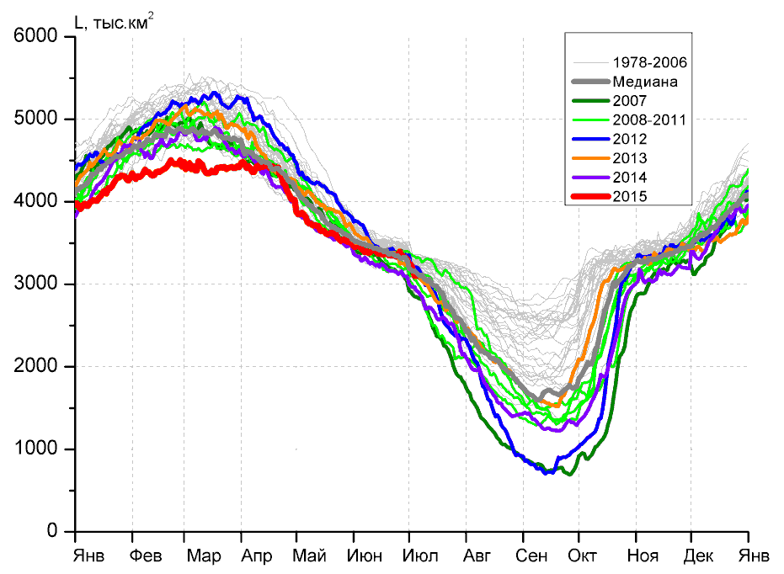 | 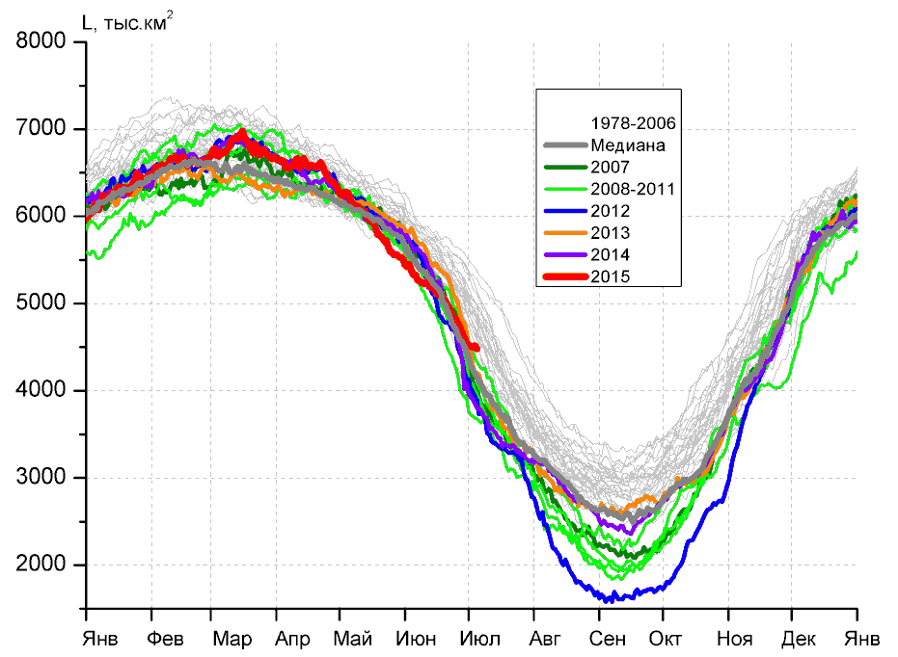
в) | г)
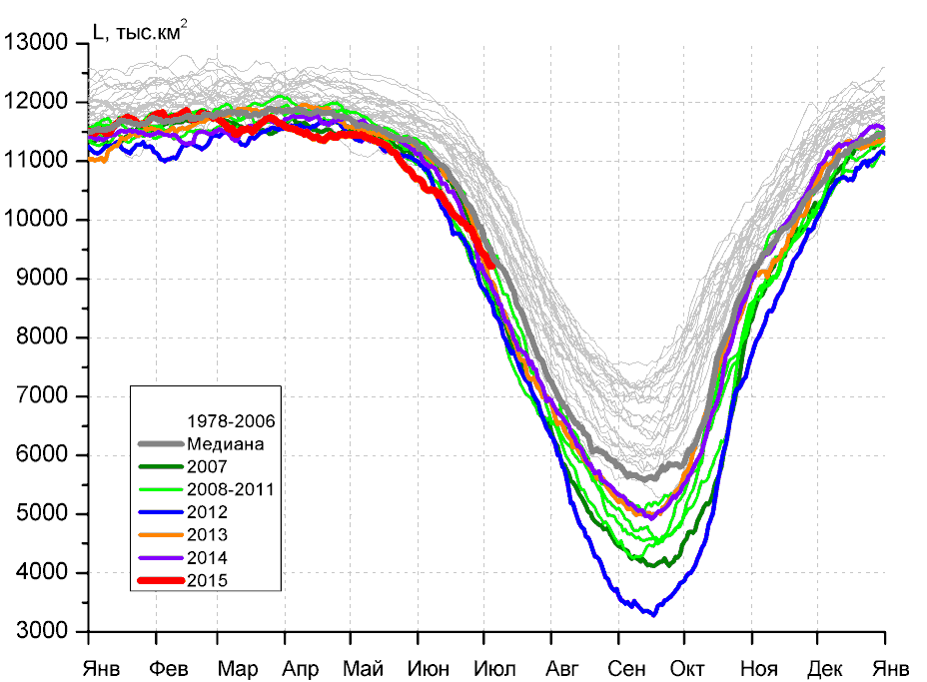 |  | 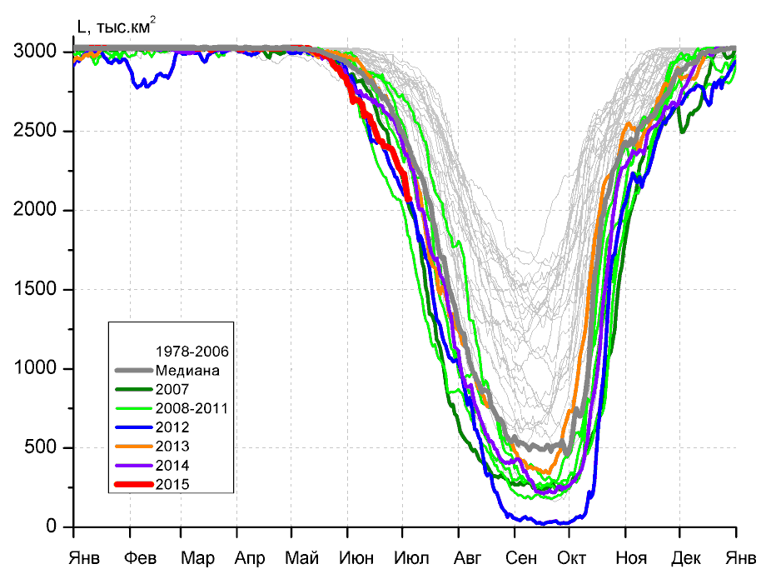
д) |  | е)

Рисунок 5 – Ежедневные оценки сезонного хода ледовитости для Северной Полярной Области и трех меридиональных секторов за период 26.10.1978 - 05.07.2015 по годам на основе расчетов по данным SSMR-SSM/I-SSMIS-AMSR2, алгоритмы NASATEAM/BOOTSTRAP: а) Северная полярная область, б) сектор 45°W-95°E (Гренландское – Карское моря), в) сектор 95°E-170°W (моря Лаптевых – Чукотское и Берингово, Охотское), г) сектор 170°W-45°W (море Бофорта и Канадская Арктика), д) Северный Ледовитый океан, е) Северный морской путь (Карское - Чукотское моря).

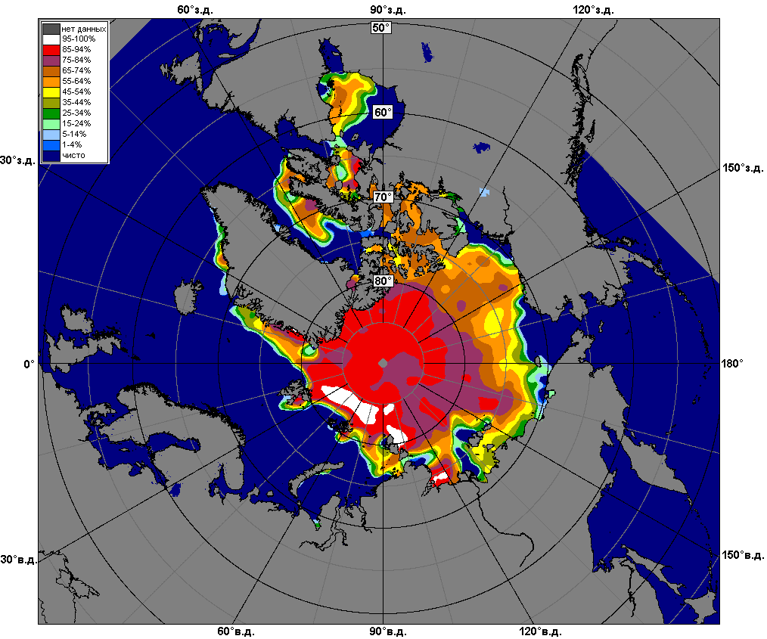 | 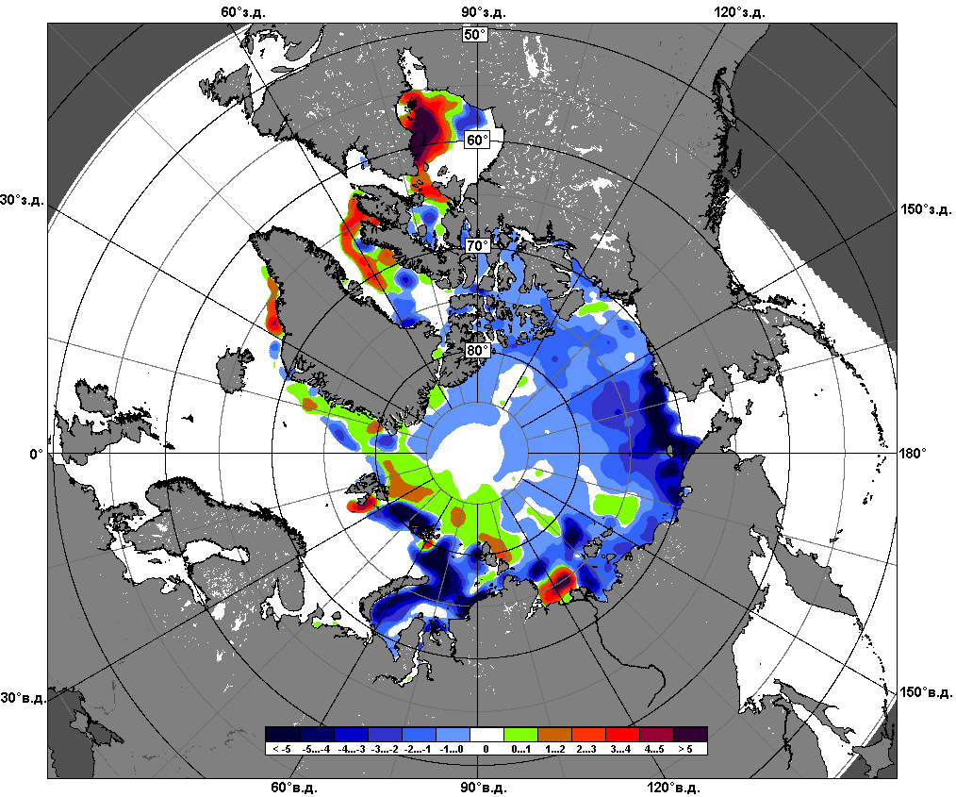 | 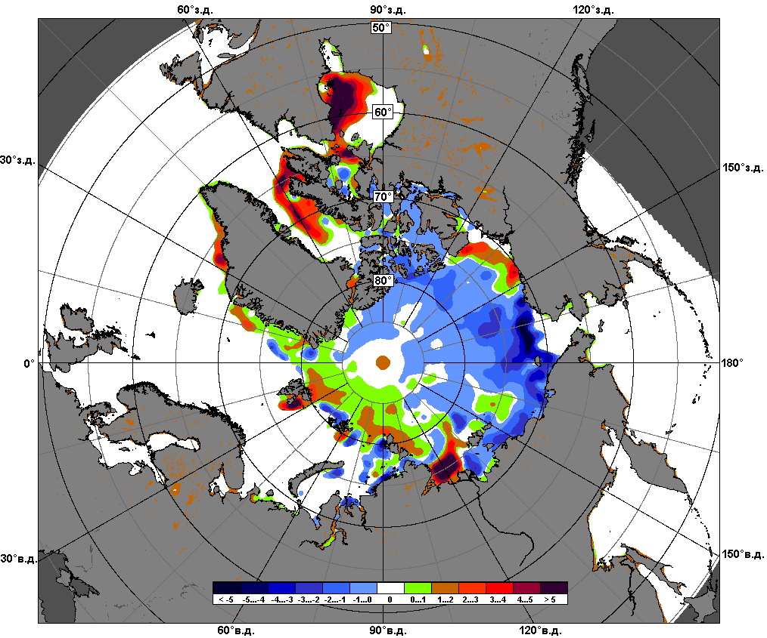
 | 06.07 – 12.07
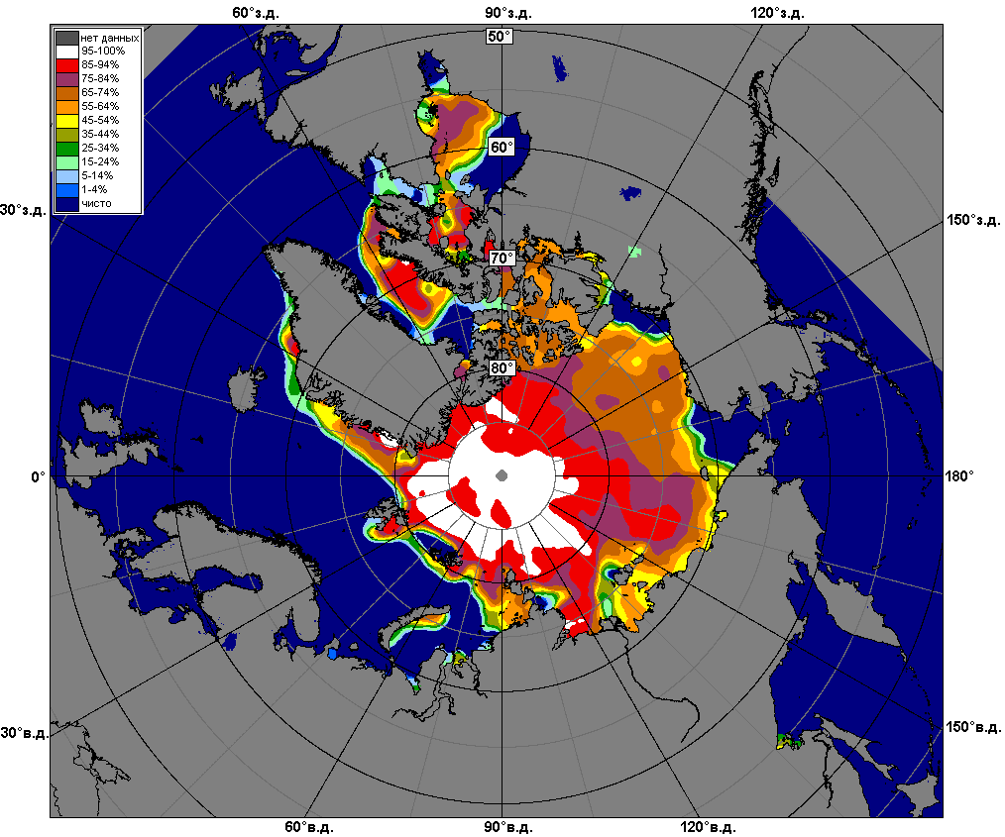 | 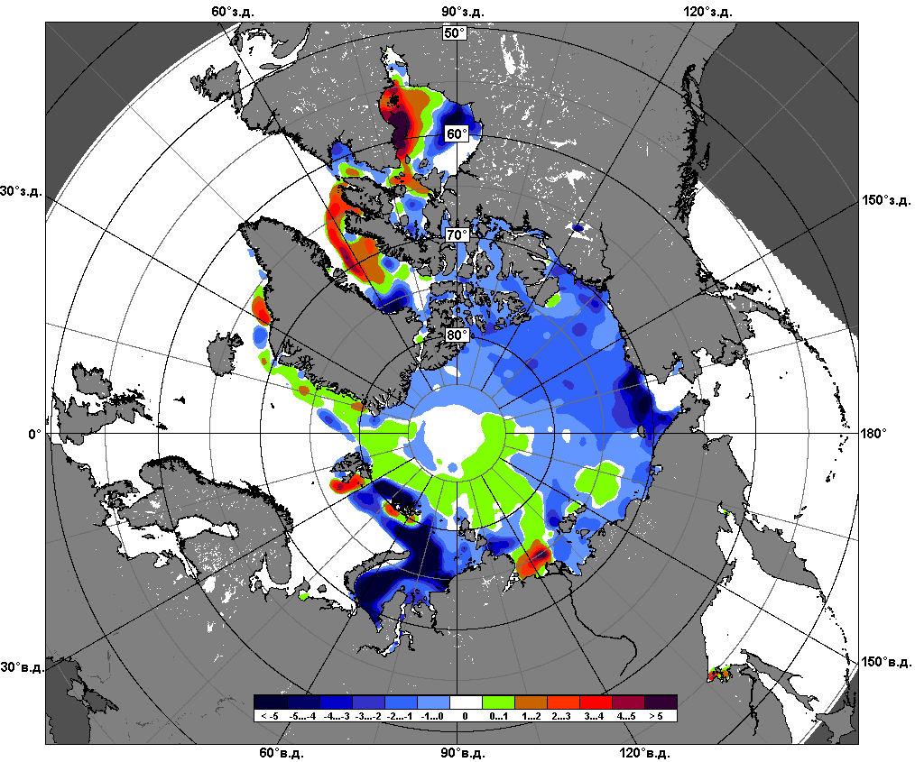 | 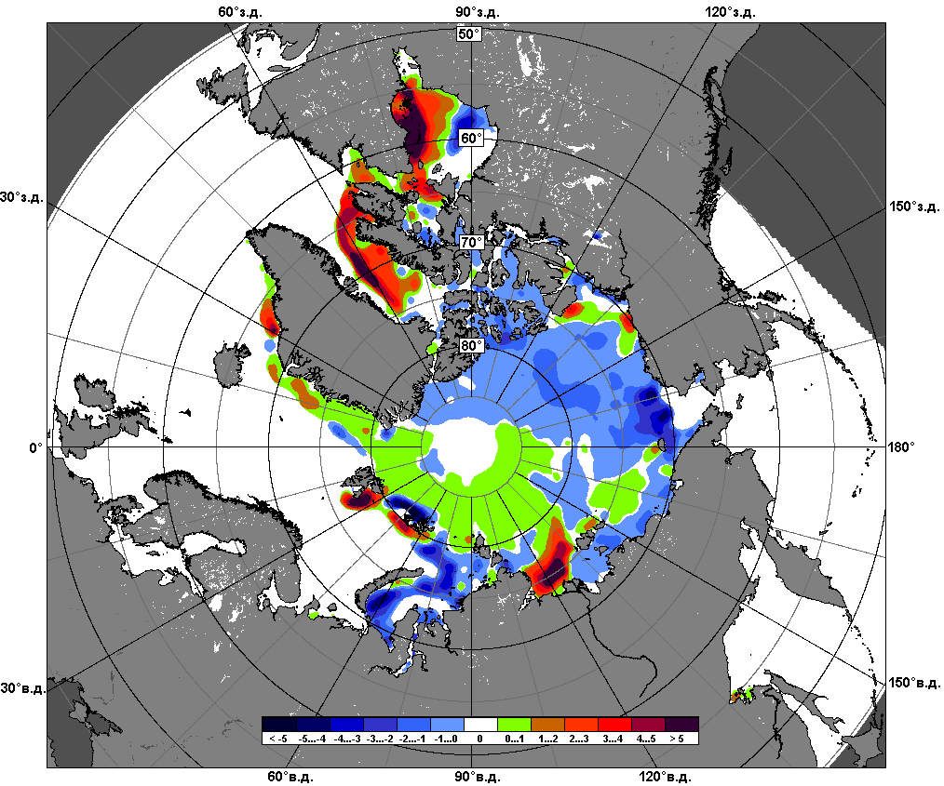
 | 13.06 – 12.07

Рисунок 6 – Медианные распределения сплоченности льда за текущие 7 и 30-дневные промежутки и её разности относительно медианного распределения за те же месяца за периоды 1979-2015 (центр) и 2005-2015 гг. (справа) на основе расчетов по данным SSMR-SSM/I-SSMIS-AMSR2, алгоритмы NASATEAM/BOOTSTRAP.

Южный океан

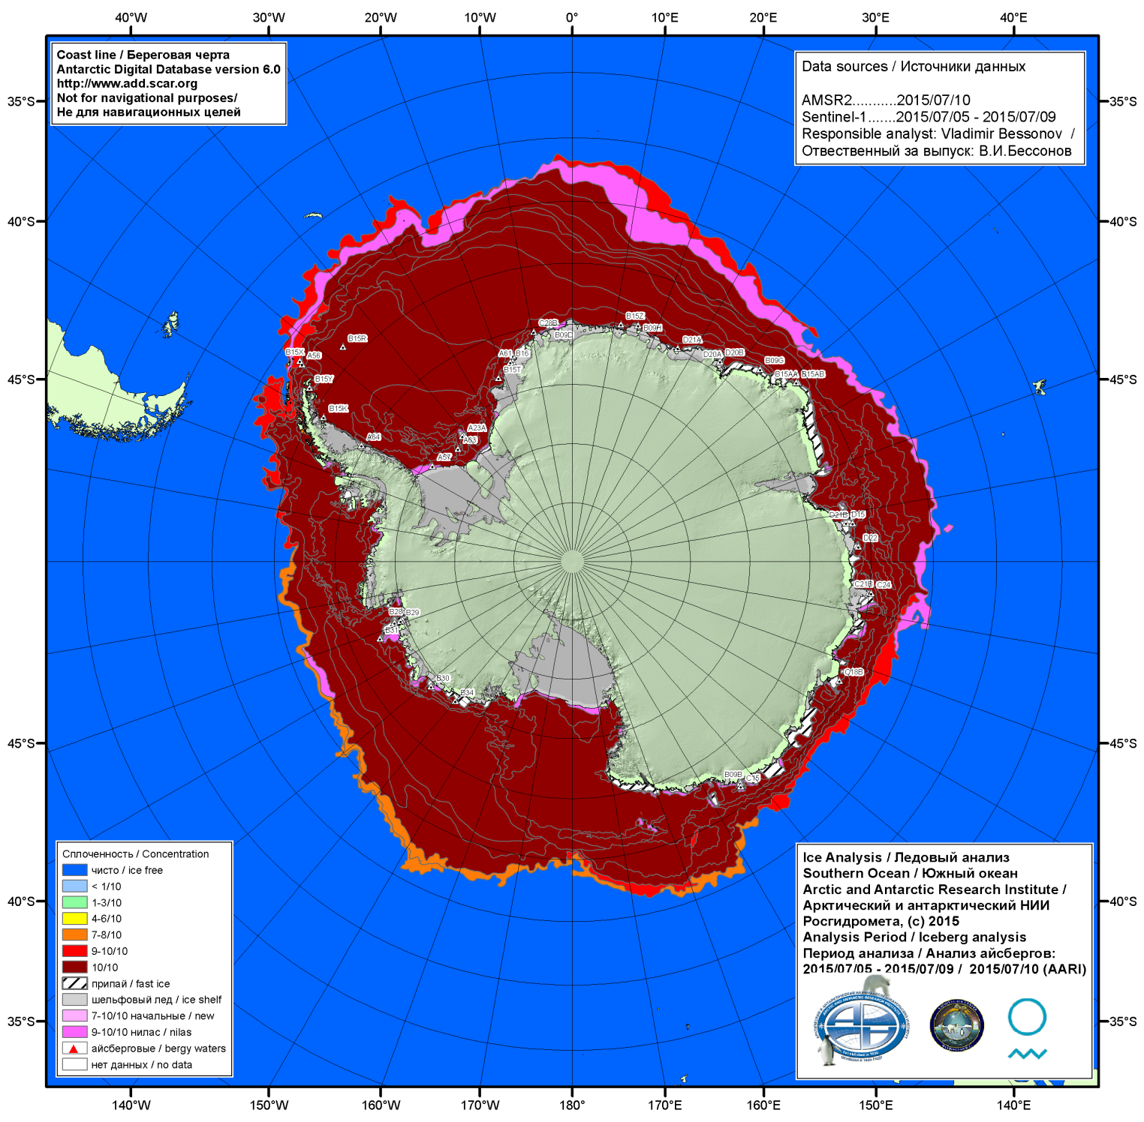

Рисунок 7а – Ледовая карта (цветовая окраска по общей сплоченности) и расположение крупных айсбергов ААНИИ за 09.07.2015.

\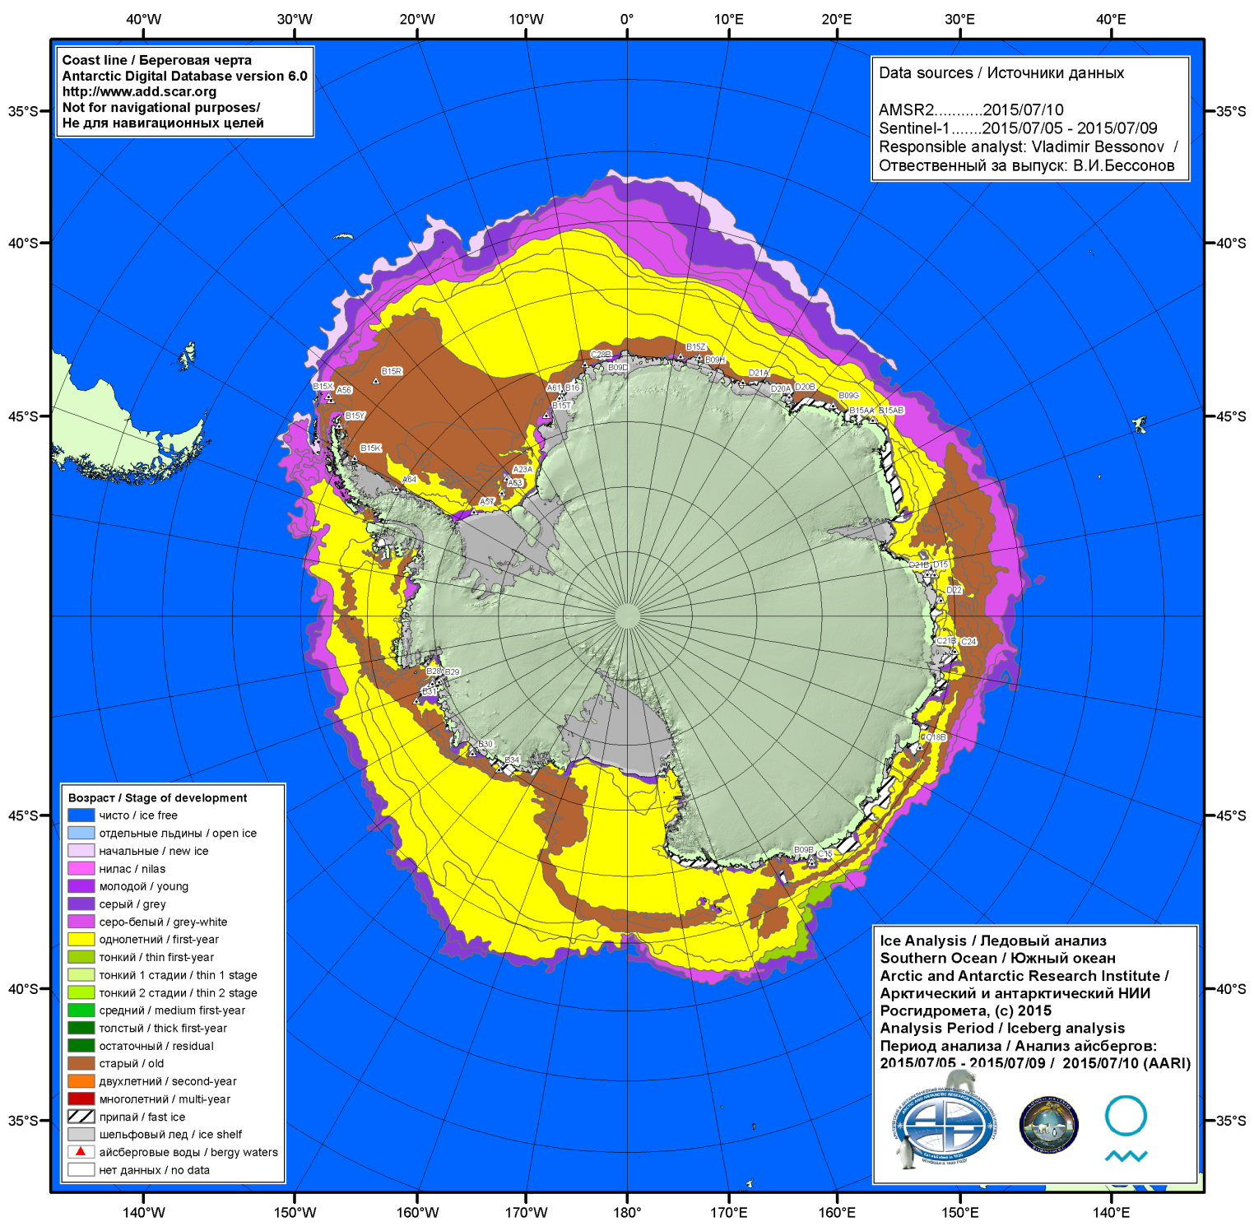

Рисунок 7б – Ледовая карта (цветовая окраска по возрасту) и расположение крупных айсбергов ААНИИ Южного океана за 09.07.2015.

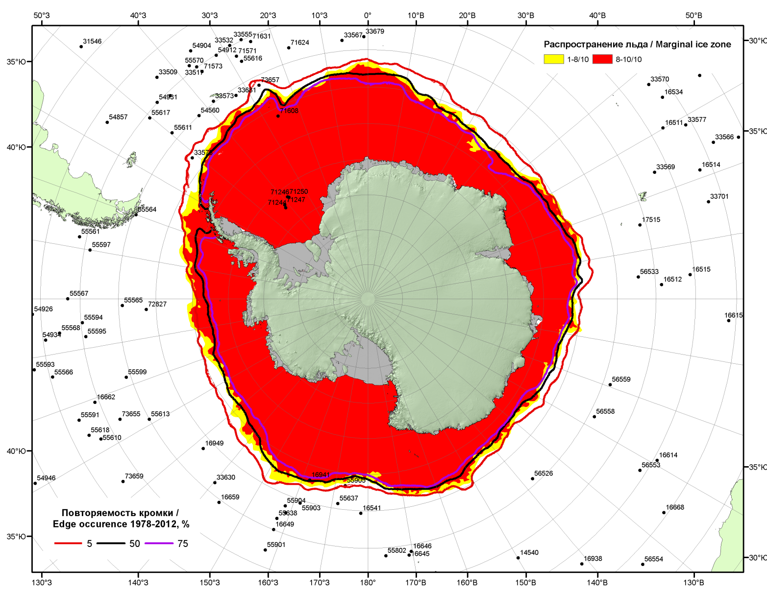

Рисунок 7в – Положение кромки льда и зон разреженных (<8/10) и сплоченных (≥8/10) льдов Южного океана за 06.07.2015 г. на основе ледового анализа Национального Ледового Центра США, положение метеорологический дрейфующих буев IABP и Argos на 07.07.2015T1200+00 и повторяемость кромки за 06-10.07 за период 1979-2012 гг. по наблюдениям SSMR-SSM/I-SSMIS (алгоритм NASATEAM)

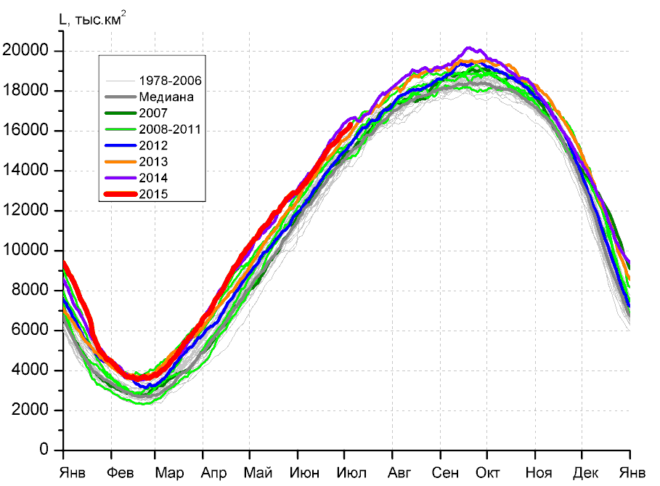 | 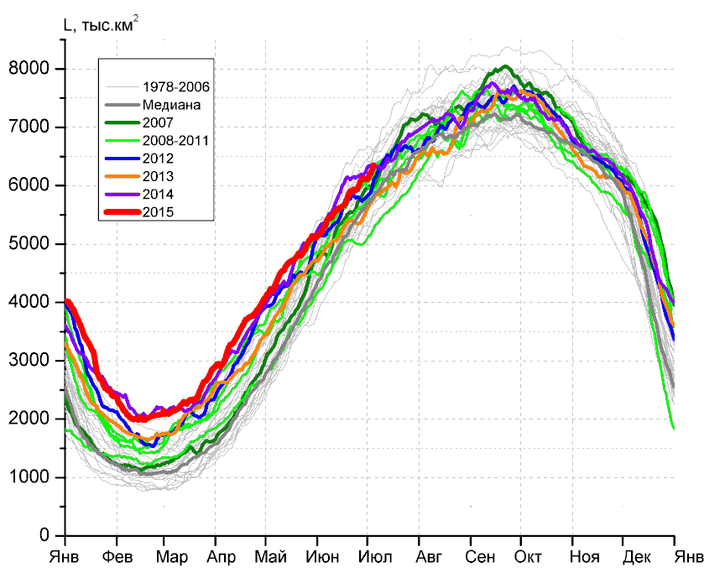
а) | б)
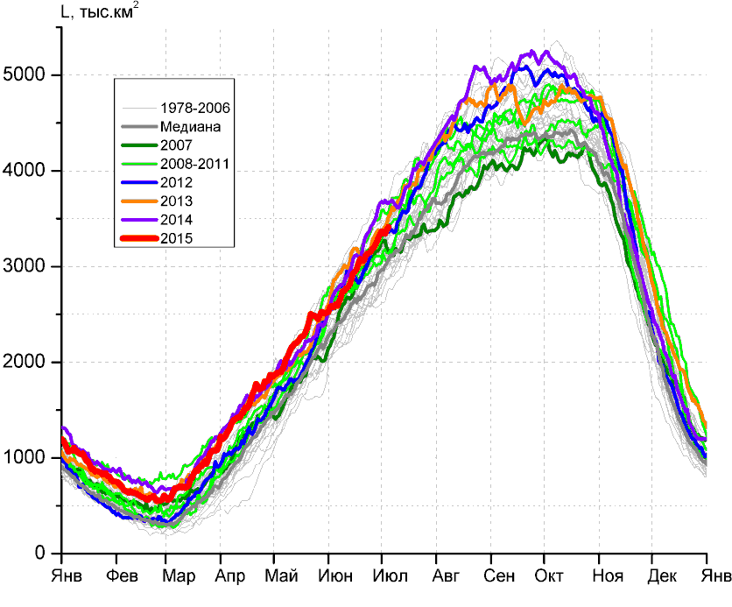 | 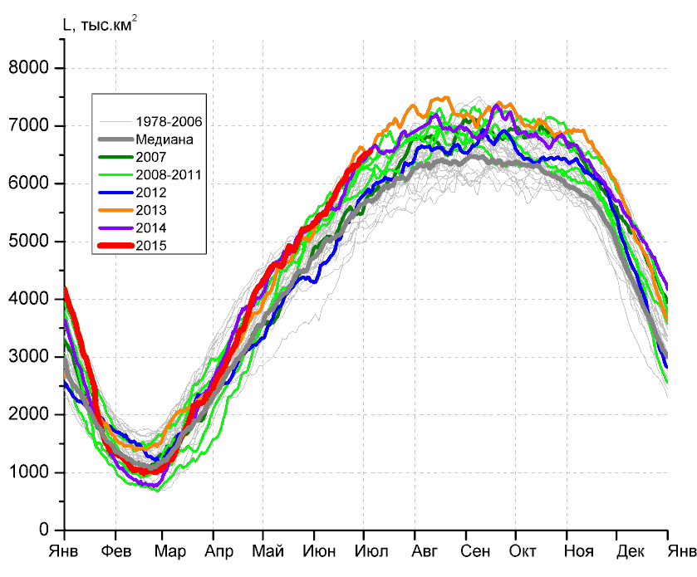
в) | г)

Рисунок 8 – Ежедневные оценки сезонного хода ледовитости Южного Океана и меридиональных секторов за период 26.10.1978 – 05.07.2015 по годам на основе расчетов по данным SSMR-SSM/I-SSMIS-AMSR2, алгоритм NASATEAM/BOOTSTRAP: а) Южный Океан, б) Атлантический сектор (60°W-30°E, море Уэдделла), в) Индоокеанский сектор (30°E-150°E, моря Космонавтов, Содружества, Моусона), г) Тихоокеанский сектор (150°E-60°W, моря Росса, Беллинсгаузена)

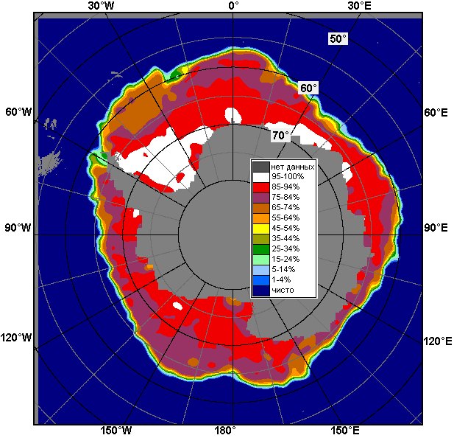 | 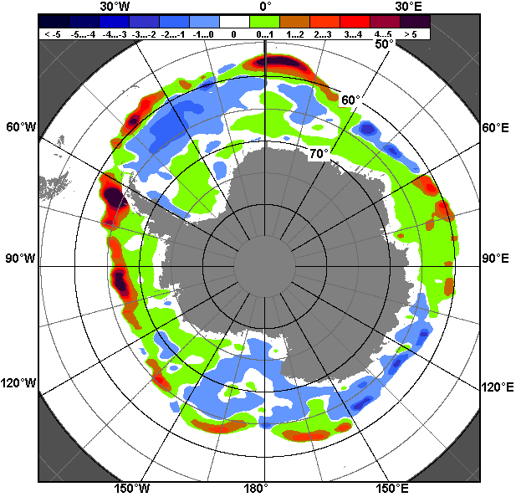 | 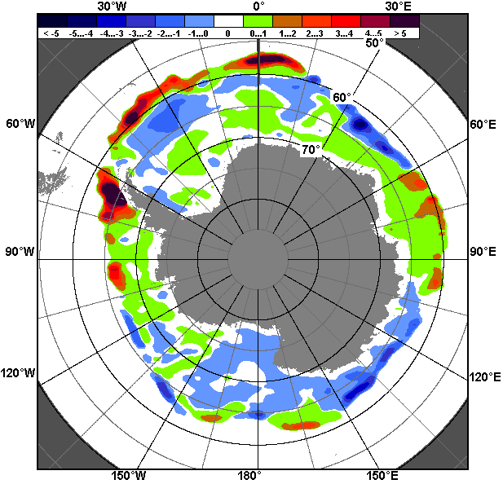
06.07 – 12.07
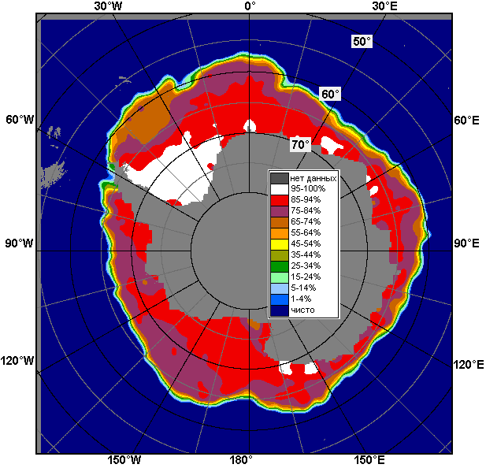 | 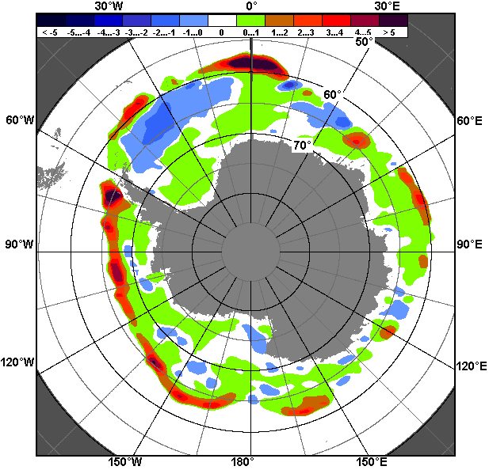 | 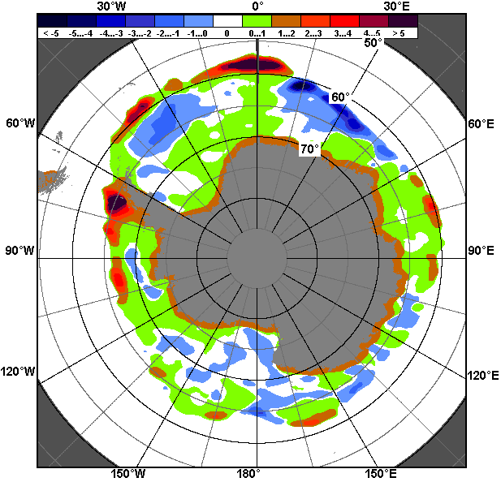
13.06 – 12.07

Рисунок 9 – Медианные распределения общей сплоченности льда за текущие 7 и 30-дневные промежутки (слева) и её разности относительно медианного распределения за тот же месяц за периоды 1978-2015 (центр) и 2005-2015 гг. (справа) на основе расчетов по данным SSMR-SSM/I-SSMIS-AMSR2, алгоритм NASATEAM/BOOTSTRAP

Таблица 4 – Динамика изменения значений ледовитости по сравнению с предыдущей неделей для морей Южного океана за 06 – 12 июля 2015 г. по данным наблюдений SSMR-SSM/I-SSMIS
Регион | Южный Океан | Атлантический сектор (60°W-30°E, море Уэдделла) | Индоокеанский сектор (30°E-150°E, моря Космонавтов, Содружества, Моусона) | Тихоокеанский сектор (150°E-60°W, моря Росса, Беллинсгаузена)
Разность | 533.0 | 366.3 | 48.8 | 118.6
тыс.кв.км/сут. | 76.1 | 52.3 | 7.0 | 16.9

Таблица 5 - Медианные значения ледовитости для Южного океана и 3 меридиональных секторов за текущие 30 и 7-дневные интервалы и её аномалии от 2010-2014 гг. и интервалов 2005-2015 гг. и 1978-2015 гг. по данным наблюдений SSMR-SSM/I-SSMIS-AMSR2, алгоритм NASATEAM/BOOTSTRAP
Южный Океан
Месяц | S, тыс. км2 | Аномалии, тыс км2/%
 |  | 2010 г | 2011 г | 2012 г | 2013 г | 2014 г | 2005-2015гг | 1978-2015гг
13.06-12.07 | 15612.8 | 20.0 | 1398.9 | 961.7 | 348.4 | -215.1 | 659.7 | 1058.3
 |  | 0.1 | 9.8 | 6.6 | 2.3 | -1.4 | 4.4 | 7.3
06-12.07 | 16576.1 | 19.5 | 1666.0 | 827.9 | 281.5 | -8.4 | 708.3 | 1063.2
 |  | 0.1 | 11.2 | 5.3 | 1.7 | -0.1 | 4.5 | 6.9
Атлантический сектор (60°W-30°E, море Уэдделла)
Месяц | S, тыс. км2 | Аномалии, тыс км2/%
 |  | 2010 г | 2011 г | 2012 г | 2013 г | 2014 г | 2005-2015гг | 1978-2015гг
13.06-12.07 | 6083.8 | 63.6 | 960.5 | 192.6 | 559.0 | -102.8 | 289.8 | 331.3
 |  | 1.1 | 18.7 | 3.3 | 10.1 | -1.7 | 5.0 | 5.8
06-12.07 | 6556.9 | 142.7 | 1131.1 | 229.6 | 663.5 | 229.8 | 419.6 | 404.6
 |  | 2.2 | 20.8 | 3.6 | 11.3 | 3.6 | 6.8 | 6.6
Индоокеанский сектор (30°E-150°E, моря Космонавтов, Содружества, Моусона)
Месяц | S, тыс. км2 | Аномалии, тыс км2/%
 |  | 2010 г | 2011 г | 2012 г | 2013 г | 2014 г | 2005-2015гг | 1978-2015гг
13.06-12.07 | 3209.2 | -179.5 | 130.4 | 22.0 | -122.5 | -222.5 | 2.0 | 139.0
 |  | -5.3 | 4.2 | 0.7 | -3.7 | -6.5 | 0.1 | 4.5
06-12.07 | 3403.7 | -297.5 | 82.4 | -23.1 | -234.3 | -249.2 | -76.1 | 54.0
 |  | -8.0 | 2.5 | -0.7 | -6.4 | -6.8 | -2.2 | 1.6
Тихоокеанский сектор (150°E-60°W, моря Росса, Беллинсгаузена)
Месяц | S, тыс. км2 | Аномалии, тыс км2/%
 |  | 2010 г | 2011 г | 2012 г | 2013 г | 2014 г | 2005-2015гг | 1978-2015гг
13.06-12.07 | 6319.7 | 135.7 | 307.9 | 746.9 | -88.3 | 109.9 | 367.8 | 587.9
 |  | 2.2 | 5.1 | 13.4 | -1.4 | 1.8 | 6.2 | 10.3
06-12.07 | 6615.5 | 174.3 | 452.6 | 621.3 | -147.6 | 10.9 | 364.7 | 604.7
 |  | 2.7 | 7.3 | 10.4 | -2.2 | 0.2 | 5.8 | 10.1
Таблица 6 – Экстремальные и средние значения ледовитости для Южного океана и 3 меридиональных секторов за текущий 7-дневный интервал по данным наблюдений SSMR-SSM/I-SSMIS-AMSR2, алгоритм NASATEAM/BOOTSTRAP
Южный Океан
Месяц | Минимальное знач. | Максимальное знач. | Среднее знач. | Медиана
06-12.07 | 14191.4  06.07.1986 | 16827.9  12.07.2010 | 15512.9 | 15450.4
Атлантический сектор (60°W-30°E, море Уэдделла)
Месяц | Минимальное знач. | Максимальное знач. | Среднее знач. | Медиана
06-12.07 | 5334.6  06.07.2011 | 7018.5  12.07.1992 | 6152.3 | 6145.5
Индоокеанский сектор (30°E-150°E, моря Космонавтов, Содружества, Моусона)
Месяц | Минимальное знач. | Максимальное знач. | Среднее знач. | Медиана
06-12.07 | 2758.0  07.07.1991 | 3981.5  10.07.2006 | 3349.7 | 3365.0
Тихоокеанский сектор (150°E-60°W, моря Росса, Беллинсгаузена)
Месяц | Минимальное знач. | Максимальное знач. | Среднее знач. | Медиана
06-12.07 | 5179.0  06.07.1980 | 6853.9  12.07.2013 | 6010.8 | 6043.1

Приложение 1 – Статистические значения ледовитостей по отдельным акваториям Северной Полярной Области и Южного океана

Таблица 7 – Средние, аномалии среднего и экстремальные значения ледовитостей для Северной полярной области и её отдельных акваторий за текущие 7-дневный (неделя) и 30-дневный промежутки времени по данным наблюдений SSMR-SSM/I-SSMIS-AMSR2, алгоритм NASATEAM/BOOTSTRAP за период 1978-2015 гг.
06-12.07
Регион | S, тыс. км2 | Аномалии, тыс км2/% |  |  |  |  |  |  | 1978-2015гг
 |  | 2010 г | 2011 г | 2012 г | 2013 г | 2014 г | 2005-2015гг | 1978-2015гг | Минимум дата | Максимум дата | Среднее | Медиана
Сев. полярная область | 9256.4 | 581.6 | 762.9 | 811.5 | 350.8 | 541.4 | 338.3 | -724.0 | 8099.3  12.07.2011 | 11286.3  06.07.1983 | 9980.4 | 10066.9
 |  | 6.7 | 9.0 | 9.6 | 3.9 | 6.2 | 3.8 | -7.3
Сектор 45°W-95°E | 1951.2 | -32.5 | -55.6 | 192.1 | 63.6 | -285.1 | -93.8 | -531.3 | 1688.9  11.07.2012 | 3187.7  06.07.1981 | 2482.5 | 2512.6
 |  | -1.6 | -2.8 | 10.9 | 3.4 | -12.8 | -4.6 | -21.4
Гренландское море | 533.1 | 103.5 | -70.5 | -26.5 | 149.8 | 118.2 | 44.0 | -25.9 | 353.1  12.07.2013 | 812.8  07.07.1989 | 559.0 | 563.4
 |  | 24.1 | -11.7 | -4.7 | 39.1 | 28.5 | 9.0 | -4.6
Баренцево море | 130.6 | 54.4 | 3.3 | 101.9 | 115.9 | 6.7 | 23.0 | -148.1 | 9.5  11.07.2013 | 605.7  06.07.1982 | 278.7 | 268.2
 |  | 71.3 | 2.6 | 355.0 | 790.1 | 5.4 | 21.4 | -53.1
Карское море | 303.1 | -168.4 | 76.3 | 132.4 | -202.9 | -336.4 | -142.5 | -332.2 | 154.3  11.07.2012 | 839.2  06.07.1981 | 635.3 | 686.5
 |  | -35.7 | 33.7 | 77.5 | -40.1 | -52.6 | -32.0 | -52.3
Сектор 95°E-170°W | 2982.7 | -86.7 | 230.6 | -90.5 | -45.1 | 189.8 | 1.2 | -159.9 | 2601.3  12.07.2007 | 3357.0  06.07.1985 | 3142.6 | 3199.8
 |  | -2.8 | 8.4 | -2.9 | -1.5 | 6.8 | 0.0 | -5.1
Море Лаптевых | 562.0 | 22.5 | 228.1 | 65.6 | 132.2 | 227.9 | 70.5 | -22.6 | 256.1  12.07.2011 | 674.3  06.07.1986 | 584.7 | 620.3
 |  | 4.2 | 68.3 | 13.2 | 30.8 | 68.2 | 14.4 | -3.9
Восточно-Сибирское море | 814.2 | -54.8 | 5.6 | -15.1 | -51.9 | -11.7 | -21.3 | -52.2 | 547.9  10.07.1990 | 915.1  06.07.1994 | 866.4 | 894.0
 |  | -6.3 | 0.7 | -1.8 | -6.0 | -1.4 | -2.5 | -6.0
Чукотское море | 178.8 | -157.3 | -52.1 | -237.1 | -190.0 | -147.2 | -136.3 | -202.7 | 156.2  12.07.2015 | 535.8  06.07.1985 | 381.6 | 380.6
 |  | -46.8 | -22.6 | -57.0 | -51.5 | -45.1 | -43.2 | -53.1
Берингово море | 10.0 | 6.6 | 6.8 | 7.5 | 6.6 | 6.8 | 6.1 | 4.4 | 0.0  06.07.2008 | 16.9  06.07.1981 | 5.6 | 5.4
 |  | 192.1 | 215.8 | 302.9 | 192.1 | 207.5 | 155.1 | 79.7
Сектор 170°W-45°W | 4322.5 | 700.9 | 587.8 | 710.0 | 332.3 | 636.6 | 430.9 | -32.8 | 3421.0  12.07.2012 | 5327.9  06.07.1983 | 4355.3 | 4430.3
 |  | 19.4 | 15.7 | 19.7 | 8.3 | 17.3 | 11.1 | -0.8
Море Бофорта | 400.8 | 138.1 | 114.3 | 199.1 | -48.7 | 111.6 | 72.3 | 15.8 | 99.8  06.07.1998 | 486.6  06.07.2000 | 385.0 | 413.4
 |  | 52.6 | 39.9 | 98.7 | -10.8 | 38.6 | 22.0 | 4.1
Гудзонов залив | 398.2 | 365.4 | 230.6 | 289.6 | 284.4 | 238.1 | 226.9 | 84.2 | 16.9  10.07.2005 | 755.2  06.07.1992 | 313.9 | 341.6
 |  | 1113.9 | 137.6 | 266.6 | 250.0 | 148.7 | 132.4 | 26.8
Море Лабрадор | 23.1 | 20.5 | 18.7 | 14.3 | 15.4 | 13.6 | 15.9 | 5.2 | 0.0  07.07.2000 | 113.6  06.07.1984 | 17.9 | 8.9
 |  | 774.1 | 428.4 | 162.9 | 198.9 | 142.1 | 220.1 | 29.4
Дейвисов пролив | 251.7 | 134.2 | 159.5 | 138.1 | 97.5 | 179.8 | 101.5 | 47.1 | 60.1  11.07.2014 | 356.1  06.07.1984 | 204.6 | 212.2
 |  | 114.3 | 173.0 | 121.7 | 63.3 | 249.9 | 67.6 | 23.0
Канадский архипелаг | 952.0 | 110.9 | 52.2 | 27.2 | -34.7 | 63.2 | 37.6 | -37.7 | 804.7  12.07.2010 | 1174.7  06.07.1983 | 989.7 | 986.8
 |  | 13.2 | 5.8 | 2.9 | -3.5 | 7.1 | 4.1 | -3.8
13.06-12.07
Регион | S, тыс. км2 | Аномалии, тыс км2/% |  |  |  |  |  |  | 1978-2015гг
 |  | 2010 г | 2011 г | 2012 г | 2013 г | 2014 г | 2005-2015гг | 1978-2015гг | Минимум дата | Максимум дата | Среднее | Медиана
Сев. полярная область | 10160.5 | 567.9 | 438.9 | 486.6 | -174.7 | 195.1 | 88.0 | -782.0 | 8099.3  12.07.2011 | 12783.3  13.06.1979 | 10942.5 | 11049.5
 |  | 5.9 | 4.5 | 5.0 | -1.7 | 2.0 | 0.9 | -7.1
Сектор 45°W-95°E | 2204.3 | -78.1 | -44.5 | 163.5 | -128.5 | -296.0 | -153.6 | -555.8 | 1688.9  11.07.2012 | 3706.0  13.06.1979 | 2760.1 | 2794.6
 |  | -3.4 | -2.0 | 8.0 | -5.5 | -11.8 | -6.5 | -20.1
Гренландское море | 596.9 | 83.8 | -23.2 | -77.0 | 41.9 | 86.6 | 22.1 | -35.2 | 353.1  12.07.2013 | 882.3  18.06.1981 | 632.1 | 634.9
 |  | 16.3 | -3.7 | -11.4 | 7.5 | 17.0 | 3.8 | -5.6
Баренцево море | 180.6 | 49.0 | -13.4 | 120.7 | 110.3 | 16.4 | 10.7 | -200.2 | 9.5  11.07.2013 | 1055.7  13.06.1979 | 380.8 | 362.6
 |  | 37.2 | -6.9 | 201.4 | 156.8 | 10.0 | 6.3 | -52.6
Карское море | 430.9 | -180.1 | 55.3 | 151.0 | -230.4 | -326.5 | -155.6 | -286.6 | 154.3  11.07.2012 | 839.2  13.06.1979 | 717.5 | 777.2
 |  | -29.5 | 14.7 | 54.0 | -34.8 | -43.1 | -26.5 | -39.9
Сектор 95°E-170°W | 3239.4 | 25.5 | 194.9 | -52.9 | -0.5 | 190.6 | 32.2 | -75.4 | 2601.3  12.07.2007 | 3615.2  14.06.1994 | 3314.8 | 3343.8
 |  | 0.8 | 6.4 | -1.6 | 0.0 | 6.3 | 1.0 | -2.3
Море Лаптевых | 622.4 | 66.2 | 155.9 | 46.0 | 111.7 | 152.0 | 63.2 | 6.3 | 256.1  12.07.2011 | 674.3  13.06.1979 | 616.2 | 640.2
 |  | 11.9 | 33.4 | 8.0 | 21.9 | 32.3 | 11.3 | 1.0
Восточно-Сибирское море | 883.2 | -8.7 | 11.3 | 14.5 | -18.3 | 46.5 | 7.7 | -4.9 | 547.9  10.07.1990 | 915.1  13.06.1979 | 888.2 | 905.8
 |  | -1.0 | 1.3 | 1.7 | -2.0 | 5.6 | 0.9 | -0.6
Чукотское море | 308.5 | -97.9 | -2.8 | -166.4 | -133.9 | -86.8 | -88.6 | -136.1 | 156.2  12.07.2015 | 597.3  15.06.1985 | 444.7 | 447.4
 |  | -24.1 | -0.9 | -35.0 | -30.3 | -21.9 | -22.3 | -30.6
Берингово море | 15.6 | -0.9 | 7.5 | -18.7 | -9.1 | -11.3 | -7.9 | -17.3 | 0.0  01.07.1987 | 114.2  14.06.1992 | 32.9 | 33.3
 |  | -5.2 | 92.2 | -54.5 | -36.7 | -42.0 | -33.5 | -52.5
Сектор 170°W-45°W | 4716.8 | 620.5 | 288.5 | 376.0 | -45.8 | 300.5 | 209.4 | -150.8 | 3421.0  12.07.2012 | 5845.0  13.06.1983 | 4867.6 | 4941.4
 |  | 15.1 | 6.5 | 8.7 | -1.0 | 6.8 | 4.6 | -3.1
Море Бофорта | 403.2 | 90.2 | 21.1 | 111.6 | -69.0 | 27.1 | 20.0 | -17.4 | 99.8  06.07.1998 | 486.6  13.06.1984 | 420.6 | 450.9
 |  | 28.8 | 5.5 | 38.3 | -14.6 | 7.2 | 5.2 | -4.1
Гудзонов залив | 511.6 | 276.7 | 113.1 | 107.3 | 77.0 | 108.6 | 99.1 | -4.9 | 16.9  10.07.2005 | 828.3  14.06.1992 | 516.5 | 557.2
 |  | 117.8 | 28.4 | 26.5 | 17.7 | 26.9 | 24.0 | -1.0
Море Лабрадор | 32.9 | 12.6 | 21.6 | 16.6 | -17.0 | -7.2 | 7.5 | -10.0 | 0.0  07.07.2000 | 210.6  15.06.1984 | 43.0 | 25.0
 |  | 61.9 | 190.2 | 102.1 | -34.0 | -18.0 | 29.7 | -23.4
Дейвисов пролив | 286.4 | 128.9 | 119.0 | 100.6 | 42.1 | 123.8 | 76.0 | 32.7 | 60.1  11.07.2014 | 408.5  13.06.1982 | 253.6 | 254.0
 |  | 81.9 | 71.1 | 54.2 | 17.2 | 76.2 | 36.1 | 12.9
Канадский архипелаг | 1047.8 | 149.0 | 87.2 | 51.0 | -11.7 | 58.4 | 47.3 | -14.4 | 804.7  12.07.2010 | 1189.5  15.06.1979 | 1062.2 | 1082.6
 |  | 16.6 | 9.1 | 5.1 | -1.1 | 5.9 | 4.7 | -1.4

Таблица 8 – Средние, аномалии среднего и экстремальные значения ледовитостей для Южного океана и его отдельных акваторий за текущие 7-дневный (неделя) и 30-дневный промежутки времени по данным наблюдений SSMR-SSM/I-SSMIS-AMSR2, алгоритм NASATEAM/BOOTSTRAP за период 1978-
06-12.07
Регион | S, тыс. км2 | Аномалии, тыс км2/% |  |  |  |  |  |  | 1978-2015гг
 |  | 2010 г | 2011 г | 2012 г | 2013 г | 2014 г | 2005-2015гг | 1978-2015гг | Минимум дата | Максимум дата | Среднее | Медиана
Южный Океан | 16576.1 | 19.5 | 1666.0 | 827.9 | 281.5 | -8.4 | 708.3 | 1063.2 | 14191.4  06.07.1986 | 16827.9  12.07.2010 | 15512.9 | 15450.4
 |  | 0.1 | 11.2 | 5.3 | 1.7 | -0.1 | 4.5 | 6.9
Атлантический сектор | 6556.9 | 142.7 | 1131.1 | 229.6 | 663.5 | 229.8 | 419.6 | 404.6 | 5334.6  06.07.2011 | 7018.5  12.07.1992 | 6152.3 | 6145.5
 |  | 2.2 | 20.8 | 3.6 | 11.3 | 3.6 | 6.8 | 6.6
Западная часть моря Уэдделла | 2537.2 | 196.6 | 331.3 | 98.3 | 273.1 | 274.4 | 176.1 | 137.0 | 2033.2  11.07.1999 | 2894.4  11.07.1992 | 2400.2 | 2381.9
 |  | 8.4 | 15.0 | 4.0 | 12.1 | 12.1 | 7.5 | 5.7
Восточная часть моря Уэдделла | 4019.7 | -53.9 | 799.8 | 131.3 | 390.4 | -44.5 | 243.5 | 267.6 | 3051.0  06.07.1986 | 4321.5  12.07.2004 | 3752.1 | 3773.1
 |  | -1.3 | 24.8 | 3.4 | 10.8 | -1.1 | 6.4 | 7.1
Индоокеанский сектор | 3403.7 | -297.5 | 82.4 | -23.1 | -234.3 | -249.2 | -76.1 | 54.0 | 2758.0  07.07.1991 | 3981.5  10.07.2006 | 3349.7 | 3365.0
 |  | -8.0 | 2.5 | -0.7 | -6.4 | -6.8 | -2.2 | 1.6
Море Космонавтов | 769.3 | -314.0 | 89.8 | -46.1 | -74.8 | -108.8 | -64.2 | 18.1 | 448.8  08.07.1996 | 1166.5  12.07.2010 | 751.2 | 753.3
 |  | -29.0 | 13.2 | -5.7 | -8.9 | -12.4 | -7.7 | 2.4
Море Содружества | 1248.0 | -42.5 | 247.9 | 218.9 | 48.2 | 113.0 | 58.6 | 69.9 | 940.1  08.07.2011 | 1489.2  12.07.2001 | 1178.1 | 1195.8
 |  | -3.3 | 24.8 | 21.3 | 4.0 | 10.0 | 4.9 | 5.9
Море Моусона | 1386.4 | 59.0 | -255.2 | -195.8 | -207.7 | -253.4 | -70.5 | -34.1 | 1050.0  06.07.2002 | 1746.3  06.07.1999 | 1420.5 | 1430.2
 |  | 4.4 | -15.5 | -12.4 | -13.0 | -15.5 | -4.8 | -2.4
Тихоокеанский сектор | 6615.5 | 174.3 | 452.6 | 621.3 | -147.6 | 10.9 | 364.7 | 604.7 | 5179.0  06.07.1980 | 6853.9  12.07.2013 | 6010.8 | 6043.1
 |  | 2.7 | 7.3 | 10.4 | -2.2 | 0.2 | 5.8 | 10.1
Море Росса | 5310.5 | -188.8 | 125.5 | 315.0 | -423.7 | -230.9 | 57.8 | 285.9 | 3916.4  06.07.1980 | 5767.1  11.07.2013 | 5024.5 | 5028.8
 |  | -3.4 | 2.4 | 6.3 | -7.4 | -4.2 | 1.1 | 5.7
Море Беллинсгаузена | 1305.1 | 363.1 | 327.1 | 306.3 | 276.1 | 241.7 | 306.9 | 318.8 | 540.8  06.07.1998 | 1421.2  12.07.1995 | 986.3 | 951.8
 |  | 38.5 | 33.4 | 30.7 | 26.8 | 22.7 | 30.8 | 32.3

13.06-12.07
Регион | S, тыс. км2 | Аномалии, тыс км2/% |  |  |  |  |  |  | 1978-2015гг
 |  | 2010 г | 2011 г | 2012 г | 2013 г | 2014 г | 2005-2015гг | 1978-2015гг | Минимум дата | Максимум дата | Среднее | Медиана
Южный Океан | 15612.8 | 20.0 | 1398.9 | 961.7 | 348.4 | -215.1 | 659.7 | 1058.3 | 11996.8  13.06.2002 | 16827.9  12.07.2010 | 14554.5 | 14600.5
 |  | 0.1 | 9.8 | 6.6 | 2.3 | -1.4 | 4.4 | 7.3
Атлантический сектор | 6083.8 | 63.6 | 960.5 | 192.6 | 559.0 | -102.8 | 289.8 | 331.3 | 4365.9  13.06.2002 | 7018.5  12.07.1992 | 5752.5 | 5775.7
 |  | 1.1 | 18.7 | 3.3 | 10.1 | -1.7 | 5.0 | 5.8
Западная часть моря Уэдделла | 2438.4 | 158.0 | 321.0 | 84.8 | 233.2 | 131.6 | 126.9 | 94.0 | 1854.5  15.06.1999 | 2894.4  11.07.1992 | 2344.4 | 2350.2
 |  | 6.9 | 15.2 | 3.6 | 10.6 | 5.7 | 5.5 | 4.0
Восточная часть моря Уэдделла | 3645.4 | -94.5 | 639.5 | 107.8 | 325.8 | -234.3 | 162.9 | 237.3 | 2299.3  13.06.2002 | 4341.6  02.07.2003 | 3408.1 | 3425.4
 |  | -2.5 | 21.3 | 3.0 | 9.8 | -6.0 | 4.7 | 7.0
Индоокеанский сектор | 3209.2 | -179.5 | 130.4 | 22.0 | -122.5 | -222.5 | 2.0 | 139.0 | 2209.4  13.06.2002 | 3981.5  10.07.2006 | 3070.2 | 3079.2
 |  | -5.3 | 4.2 | 0.7 | -3.7 | -6.5 | 0.1 | 4.5
Море Космонавтов | 672.5 | -297.9 | 163.7 | -97.0 | -84.9 | -85.6 | -50.8 | 35.9 | 219.1  13.06.1987 | 1166.5  12.07.2010 | 636.6 | 639.3
 |  | -30.7 | 32.2 | -12.6 | -11.2 | -11.3 | -7.0 | 5.6
Море Содружества | 1162.5 | -45.4 | 118.4 | 176.1 | 47.9 | 131.3 | 48.1 | 70.3 | 753.4  26.06.2003 | 1489.2  12.07.2001 | 1092.3 | 1092.0
 |  | -3.8 | 11.3 | 17.8 | 4.3 | 12.7 | 4.3 | 6.4
Море Моусона | 1376.5 | 166.3 | -149.3 | -54.6 | -83.1 | -265.8 | 6.9 | 35.2 | 959.1  14.06.2002 | 1772.3  03.07.1999 | 1341.4 | 1328.1
 |  | 13.7 | -9.8 | -3.8 | -5.7 | -16.2 | 0.5 | 2.6
Тихоокеанский сектор | 6319.7 | 135.7 | 307.9 | 746.9 | -88.3 | 109.9 | 367.8 | 587.9 | 4162.3  13.06.1980 | 6853.9  12.07.2013 | 5731.8 | 5740.0
 |  | 2.2 | 5.1 | 13.4 | -1.4 | 1.8 | 6.2 | 10.3
Море Росса | 5186.2 | -131.6 | 117.3 | 539.5 | -258.5 | -172.3 | 111.5 | 346.7 | 3188.2  13.06.1980 | 5767.1  11.07.2013 | 4839.5 | 4893.2
 |  | -2.5 | 2.3 | 11.6 | -4.7 | -3.2 | 2.2 | 7.2
Море Беллинсгаузена | 1132.8 | 266.5 | 189.9 | 206.7 | 169.5 | 281.5 | 255.6 | 240.5 | 325.3  20.06.1998 | 1485.7  17.06.1991 | 892.3 | 877.7
 |  | 30.8 | 20.1 | 22.3 | 17.6 | 33.1 | 29.1 | 27.0

Таблица 9 – Динамика изменения значений ледовитости по сравнению с предыдущей неделей для морей Северной полярной области и Южного океана за текущий 7-дневный (неделя) промежуток времени по данным наблюдений SSMIS-AMSR2
06-12.07
Регион | Сев. полярная область | Сектор 45°W-95°E | Гренландское море | Баренцево море
Разность | -635.8 | -199.9 | -55.9 | -46.0
тыс.кв.км/сут. | -90.8 | -28.6 | -8.0 | -6.6
06-12.07
Регион | Карское море | Сектор 95°E-170°W | Море Лаптевых | Восточно-Сибирское море
Разность | -93.9 | -229.9 | -57.2 | -66.6
тыс.кв.км/сут. | -13.4 | -32.8 | -8.2 | -9.5
06-12.07
Регион | Чукотское море | Берингово море | Сектор 170°W-45°W | Море Бофорта
Разность | -111.7 | -1.7 | -206.0 | 1.5
тыс.кв.км/сут. | -16.0 | -0.2 | -29.4 | 0.2
06-12.07
Регион | Гудзонов залив | Море Лабрадор | Дейвисов пролив | Канадский архипелаг
Разность | -59.8 | 3.7 | -18.2 | -41.2
тыс.кв.км/сут. | -8.5 | 0.5 | -2.6 | -5.9
06-12.07
Регион | Южный Океан | Атлантический сектор | Западная часть моря Уэдделла | Восточная часть моря Уэдделла
Разность | 533.0 | 366.3 | 104.1 | 262.2
тыс.кв.км/сут. | 76.1 | 52.3 | 14.9 | 37.5
06-12.07
Регион | Индоокеанский сектор | Море Космонавтов | Море Содружества | Море Моусона
Разность | 48.8 | 63.3 | 27.5 | -52.2
тыс.кв.км/сут. | 7.0 | 9.0 | 3.9 | -7.5
06-12.07
Регион | Тихоокеанский сектор | Море Росса | Море Беллинсгаузена
Разность | 118.6 | 75.7 | 46.1
тыс.кв.км/сут. | 16.9 | 10.8 | 6.6

Характеристика исходного материала и методика расчетов

Для иллюстрации ледовых условий Арктического региона представлены совмещенные региональные карты ААНИИ, ГМЦ России, ледовой службы Германии (BSH), Канадской ледовой службы – КЛС и Национального ледового центра США - НЛЦ. Совмещение карт выполнено путем перекрытия слоев (ААНИИ, слой #1), (региональная карта НЛЦ, слой #1), (ГМЦ России, слой #1), (BSH, слой #1) -> (КЛС, слой #2) –> (обзорная карта НЛЦ, слой #3). Как результат, карты ААНИИ характеризуют ледовые условия морей Гренландского…Бофорта и Охотского, карты ГМЦ России – Азовского, Каспийского и Белого, карты НЛЦ – Берингова моря, карты BSH – Балтийского карты КЛС - морей Бофорта, Канадского архипелага, Баффина, Девисова пролива, Лабрадор, Св. Лаврентия, а НЛЦ - Арктического Бассейна, Линкольна, южной части Гренландского моря, а также в летний период – моря Бофорта, Чукотское и Берингово (при этом полный охват карт НЛЦ – вся акватория СЛО и субполярные моря). Для построения совмещенных карт используется архив данных в обменном формате ВМО СИГРИД3 Мирового центра данных по морскому льду (МЦД МЛ). В пределах отдельного срока выборка карт из архива проводилась по критериям близости карт к сроку выпуска карты ААНИИ с максимальным интервалом времени между картами до 7 суток (день недели выпуска карт ААНИИ и ГМЦ России– каждая среда, BSH – каждый понедельник, КЛС – каждый вторник, НЛЦ – 1 раз в 2 недели по вторникам для циркумполярных карт и понедельник – четверг для региональных карт).
Для иллюстрации полей толщин льда СЛО использованы ежедневные данные по распределению средневзвешенной толщины льда численной модели ACNFS. Численная модель ACNFS имеет пространственное разрешение 1/12° и является совместной моделью морского льда – океана диагностики и краткосрочного прогнозирования состояния ледяного покрова всех акваторий Северного полушария севернее 40 с.ш. В модели ACNFS используется ледовый блок CICE (Hunke and Lipscomb, 2008), совмещенный с моделью океана HYCOM (Metzger et al., 2008, 2010). Атмосферный форсинг включает поля приземных метеопараметров и радиационного баланса поверхности. Исходная ледовая информация, используемая для расчетов по модели, включают данные альтиметра, ТПО, сплоченность, профиля температуры и солёности воды.
Для иллюстрации ледовых условий Южного океана, а также Северной Полярной области за последние сутки используются ежедневные циркумполярные ледовые информационные продукты НЛЦ США по оценке расположения кромки льда и ледяных массивов - MIZ (Marginal Ice Zone).
Для цветовой окраски карт использован стандарт ВМО (WMO/Td. 1215) для зимнего (по возрасту) и летнего (по общей сплоченности) периодов. Следует также отметить, что в зонах стыковки карт ААНИИ, ГМЦ России, КЛС и НЛЦ наблюдается определенная несогласованность границ и характеристик ледовых зон вследствие ряда различий в ледовых информационных системах подготавливающих служб (карты для Балтийского моря представлены только BSH или ААНИИ). Однако, данная несогласованность несущественна для целей интерпретации ледовых условий в рамках настоящего обзора.
Для получения оценок ледовитости (extent) и приведенной ледовитости – площади льда (area) отдельных секторов, морей, частей морей Северной полярной области и Южного океана и климатического положения кромок заданной повторяемости на основе данных спутниковых систем пассивного микроволнового зондирования SSMR-SSM/I-SSMIS-AMSR2 в МЦД МЛ ААНИИ принята следующая технология расчетов:
- источник данных – архивные (Cavalieri et al., 2008, Meier et al., 2006) и квазиоперативные (Maslanik and Stroeve, 1999) c задержкой 1-2 дня ежедневные матрицы (поля распределения) оценок общей сплоченности Северной (севернее 45° с.ш.) и Южной (южнее 50° с.ш.) Полярных областей на основе обработанных по алгоритму NASATEAM данных многоканальных микроволновых радиометров SSMR-SSM/I-SSMIS ИСЗ NIMBUS-7 и DMSP за период с 26.10.1978 г. по настоящий момент времени, копируемые с сервера НЦДСЛ;
- источник данных – ежедневные матрицы (поля распределения) оценок общей сплоченности Северной и Южной полярной областей на основе обработанных по алгоритму Bootstrap данных многоканального микроволнового радиометра AMSR2 ИСЗ GCOM-W1(SHIZUKU) за период с 01.07.2012 г. по настоящий момент времени, предоставленные Японским космическим агентством (provided by JAXA);
- область расчета – Северная и Южная Полярные области и их регионы с использованием масок океан/суша НЦДСЛ (http://nsidc.org/data/polar_stereo/tools_masks.html);
- границы используемых масок расчета отдельных меридиональных секторов, морей, частей морей Северной полярной области и Южного океана представлены на рисунках П1 – П2, не совпадают с используемыми в НЦДСЛ масками для отдельных акваторий Мирового океана и основаны на номенклатуре ААНИИ для морей Евразийского шельфа (Гренландское - Чукотское), Атласе Северного ледовитого океана (1980) и Атласе океанов (1980) издательства ГУНИО МО.
- вычислительные особенности расчета – авторское программное обеспечение ААНИИ с сохранением точности расчетов и оценке статистических параметров по гистограмме распределения и свободно-распространяемое программное обеспечение GDAL для векторизации полей климатических параметров;

Исходная информация в формате ВМО СИГРИ3 доступна на сервере МЦД МЛ по адресам http://wdc.aari.ru/datasets/d0004 (карты ААНИИ), http://wdc.aari.ru/datasets/d0031 (карты КЛС), http://wdc.aari.ru/datasets/d0032 (карты НЛЦ), ), http://wdc.aari.ru/datasets/d0033 (карты ГМЦ России) и ), http://wdc.aari.ru/datasets/d0035 (карты BSH).
В графическом формате PNG совмещенные карты ААНИИ-КЛС-НЛЦ доступны по адресу http://wdc.aari.ru/datasets/d0040.
Результаты расчетов ледовитости Северной, Южной полярных областей, их отдельных меридиональных секторов, морей и частей морей доступны на сервере МЦД МЛ ААНИИ в каталогах соответственно http://wdc.aari.ru/datasets/ssmi/data/north/extent/ и http://wdc.aari.ru/datasets/ssmi/data/south/extent/.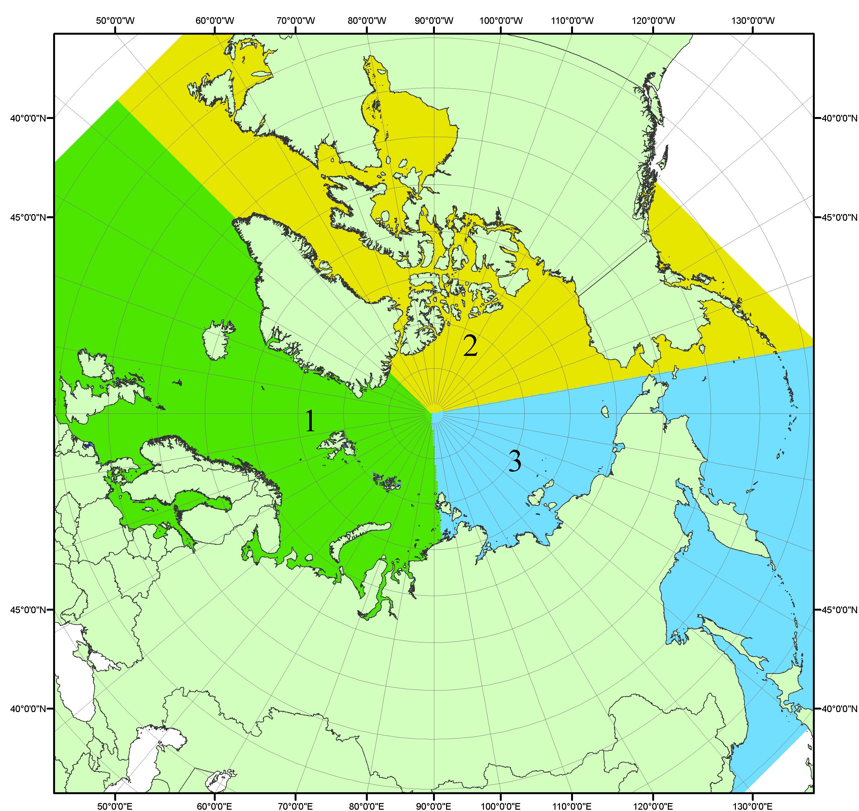
Рисунок П1 – Секторальное деление северной полярной области. 1 - Сектор 45°W-95°E (Гренландское - Карское моря); 2 - Сектор 170°W-45°W (море Бофорта и Канадская Арктика); 3 - Сектор 95°E-170°W (моря Лаптевых - Чукотское, Берингово, Охотское, Японское)
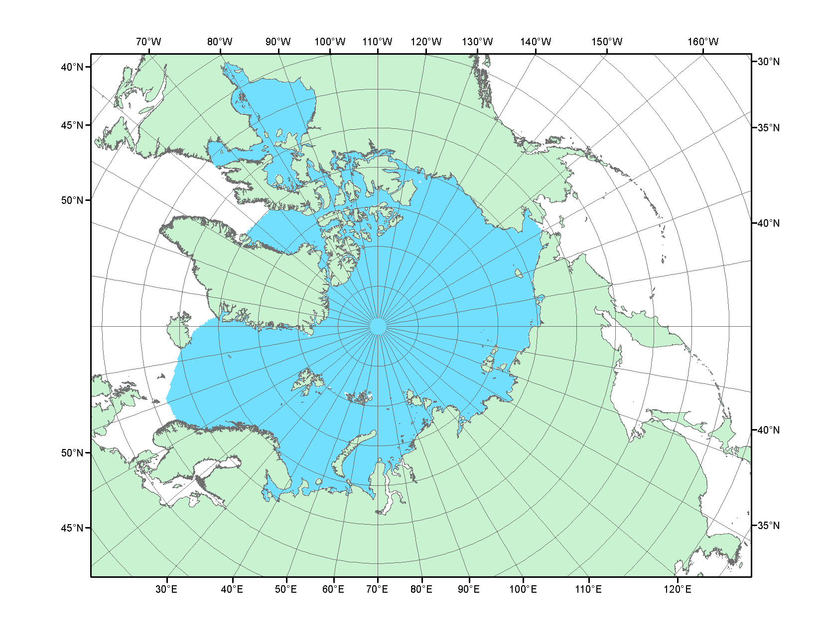
Рисунок П2 – Северный ледовитый океан в официальных границах

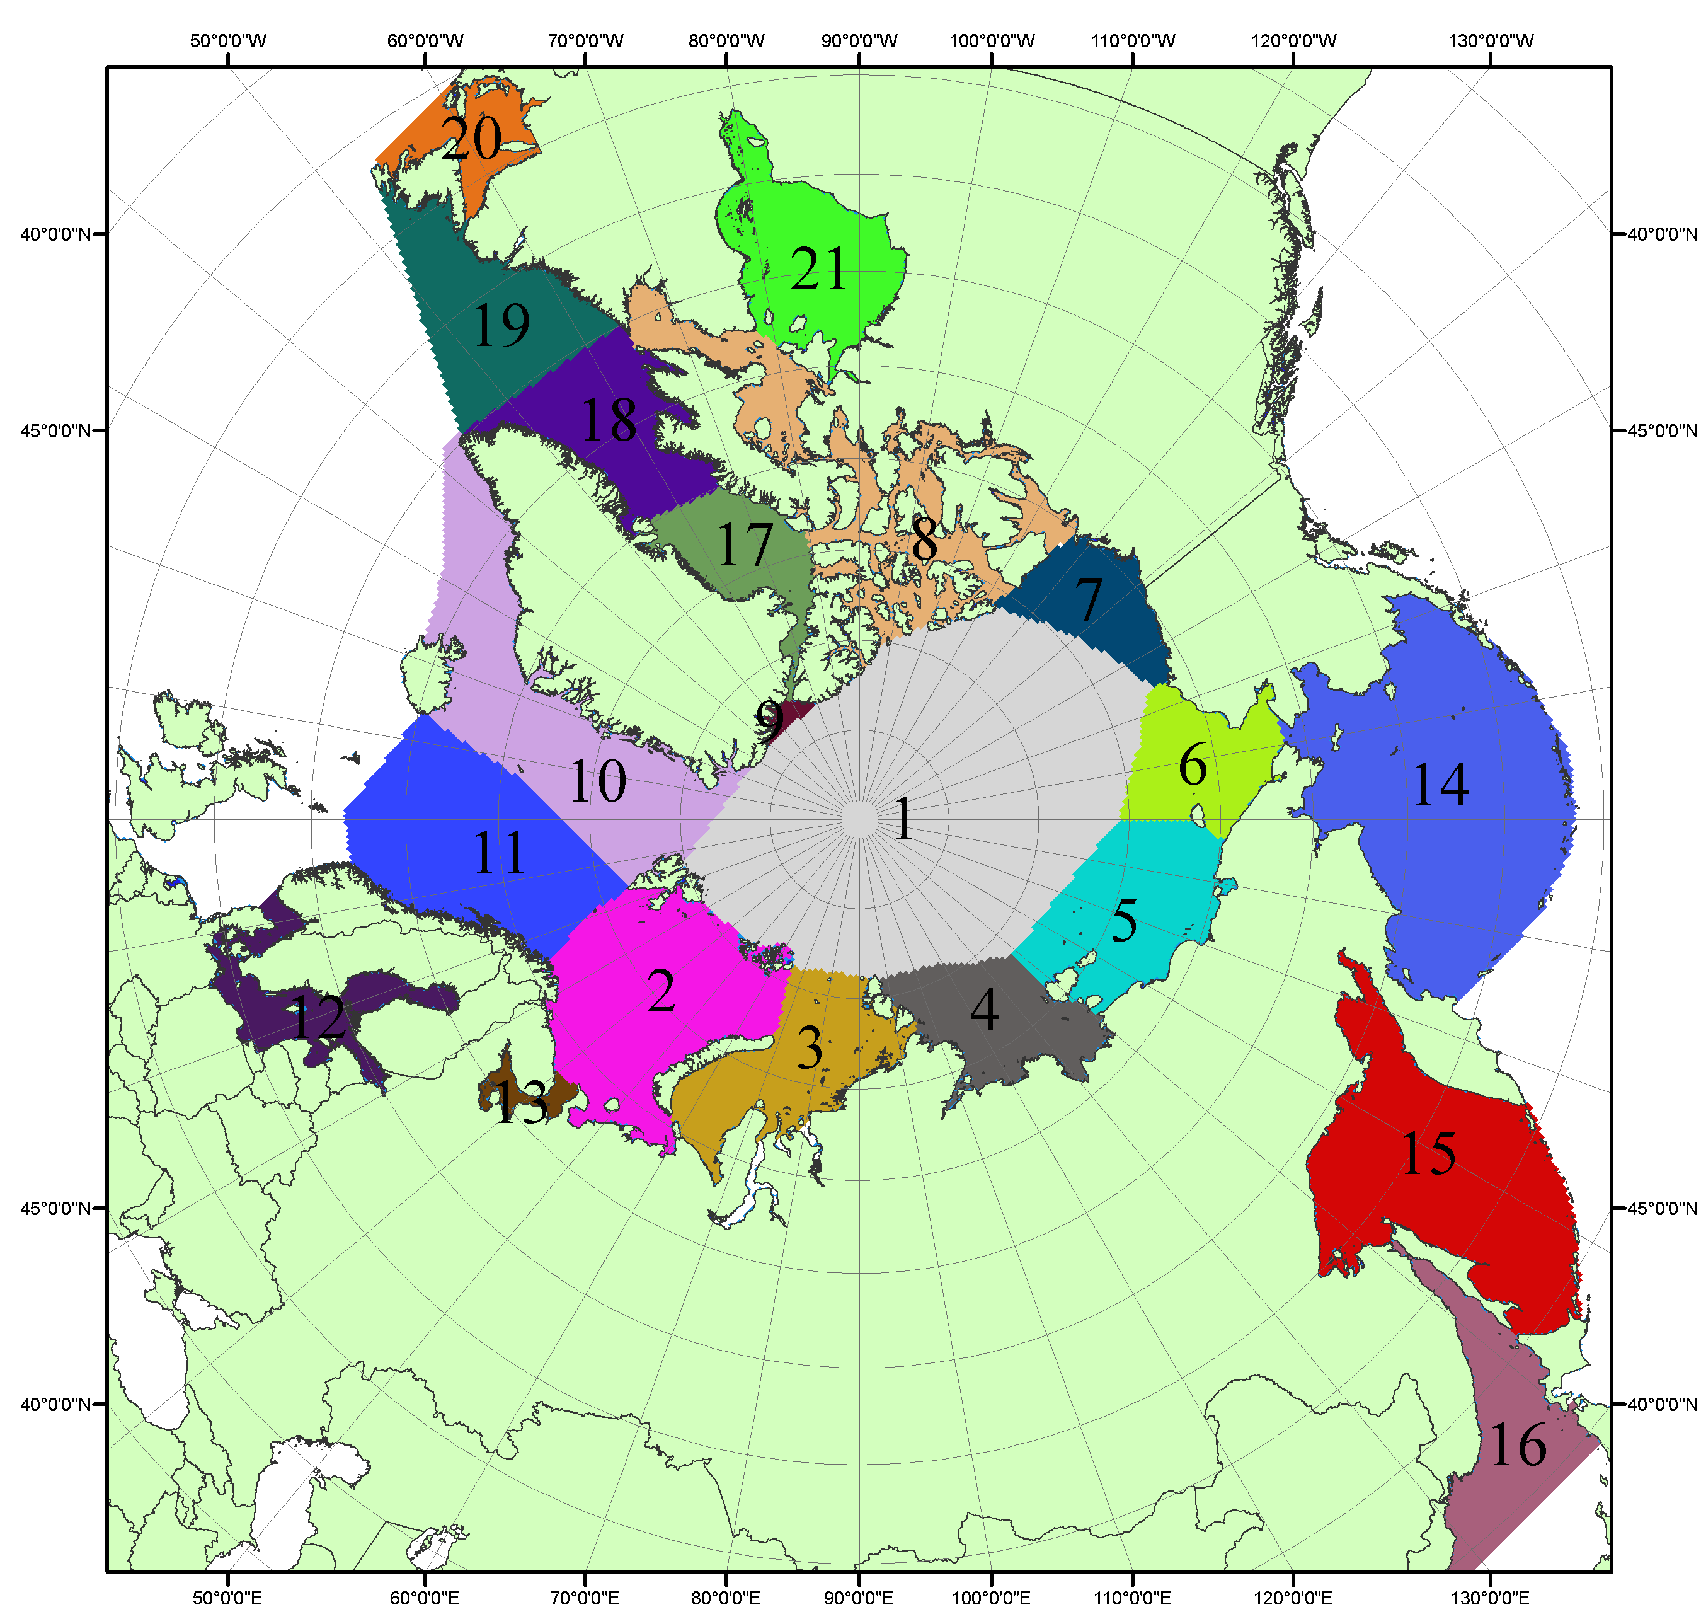

Рисунок П3 – Моря северной полярной области. 1 – Арктический бассейн; 2- Баренцево море; 3 – Карское море; 4 – море Лаптевых; 5 - Восточно-Сибирское море; 6 – Чукотское море; 7 – море Бофорта; 8 – Канадский архипелаг; 9 – море Линкольна; 10 – Гренландское море; 11 – Норвежское море; 12 – Балтийское море; 13 – Белое море; 14 – Берингово море; 15 – Охотское море; 16 – Японское море; 17 – море Баффина; 18 – Дейвисов пролив; 19 – море Лабрадор; 20 – залив Святого Лаврентия; 21 – Гудзонов залив.

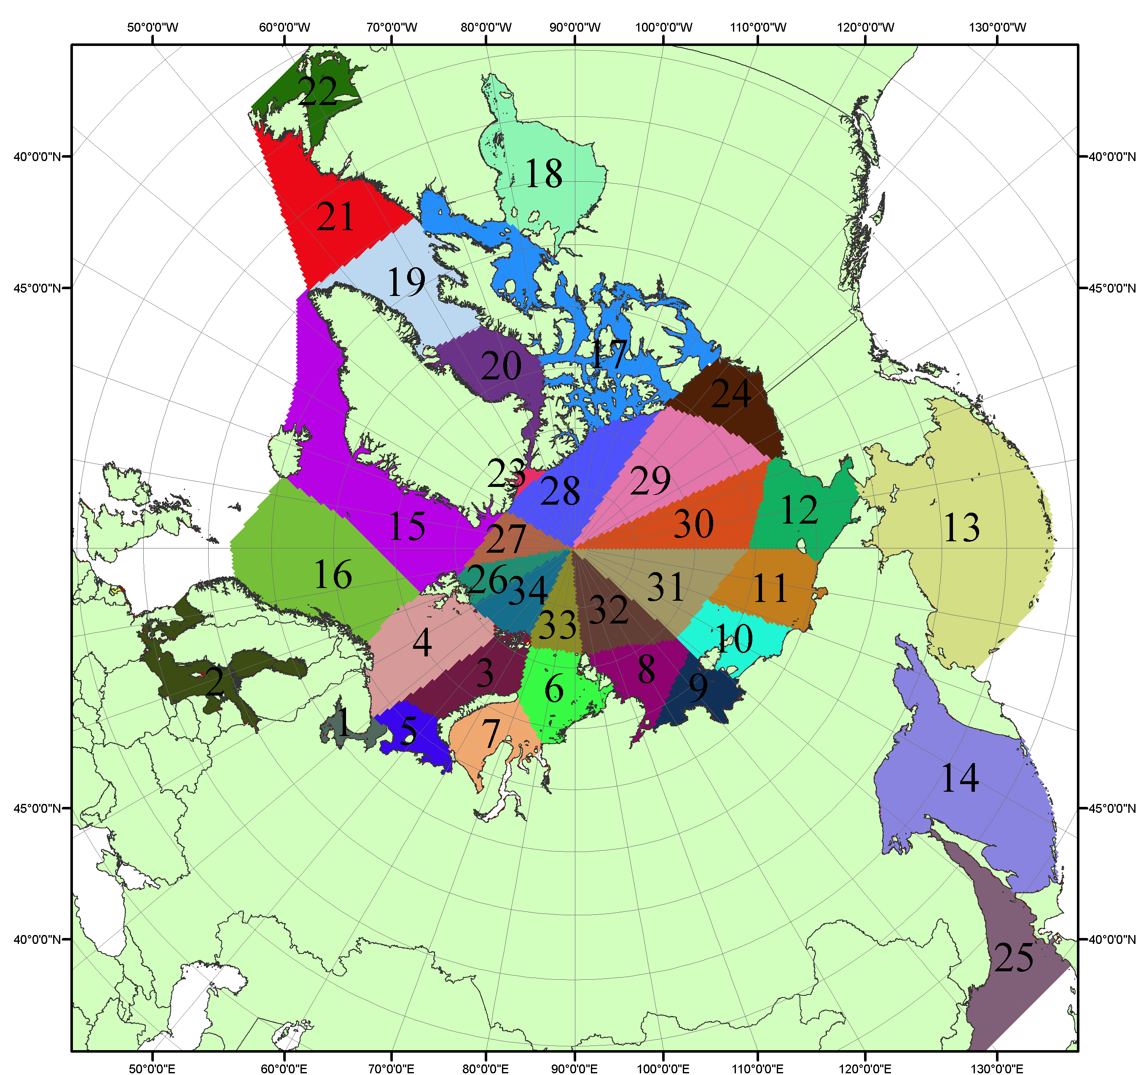

Рисунок П4 – Сектора и моря северной полярной области. 1 - Белое море; 2- Балтийское море; 3 – Баренцево море (СВ); 4 – Баренцево море (З); 5 - Баренцево море (ЮВ); 6 – Карское море (СВ); 7 – Карское море (ЮЗ); 8 – море Лаптевых (В); 9 – море Лаптевых (З); 10 – Восточно-Сибирское море (З); 11 – Восточно-Сибирское море (В); 12 –Чукотское море; 13 –Берингово море; 14 – Охотское море; 15 –Гренландское море; 16 – Норвежское море; 17 – Канадский архипелаг; 18 – Гудзонов залив; 19 – Дейвисов пролив; 20 - море Баффина; 21 – море Лабрадор; 22 - залив Святого Лаврентия; 23 - море Линкольна; 24 - море Бофорта; 25 - Японское море; 26 - сектор АО (30°з.д. – 10°в.д.); 27 – сектор АО (10°в.д. – 30°в.д.); 28 - сектор АО (30°в.д. – 65°в.д.); 29 - сектор АО (65°в.д. – 96°в.д.);30 - сектор АО (96°в.д. – 140°в.д.);31 - сектор АО (140°в.д. – 180°в.д.); 32 - сектор АО (180°в.д. – 156°з.д.); 33 - сектор АО (156°з.д. – 123°з.д.); 34 - сектор АО (123°з.д. – 30°з.д.).

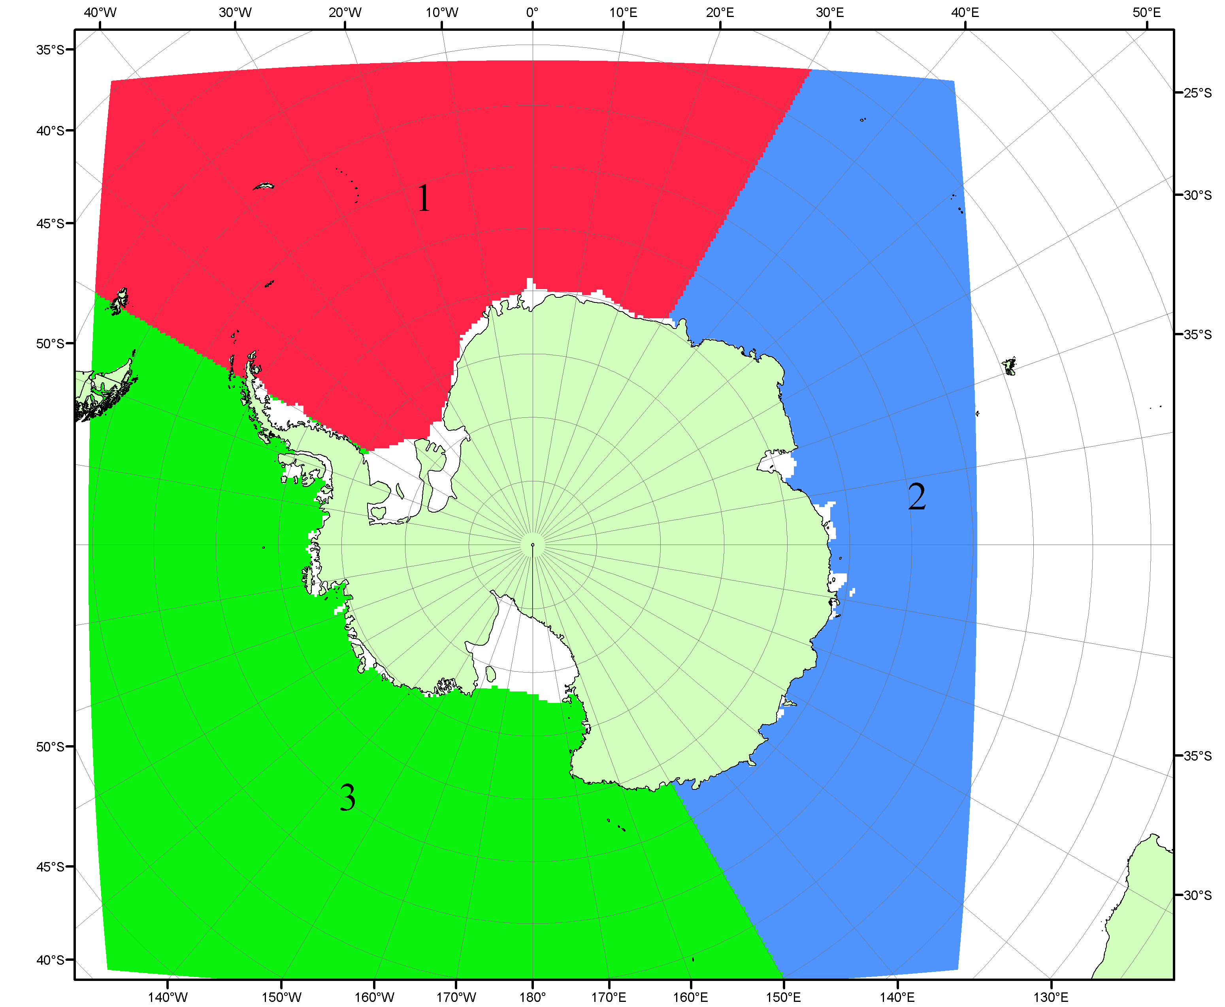

Рисунок П5 – Секторальное деление Южного океана. 1 - Атлантический сектор (60°W-30°E, море Уэдделла); 2 - Индоокеанский сектор (30°E-150°E, моря Космонавтов, Содружества, Моусона); 3 - Тихоокеанский сектор (150°E-60°W, моря Росса, Беллинсгаузена)

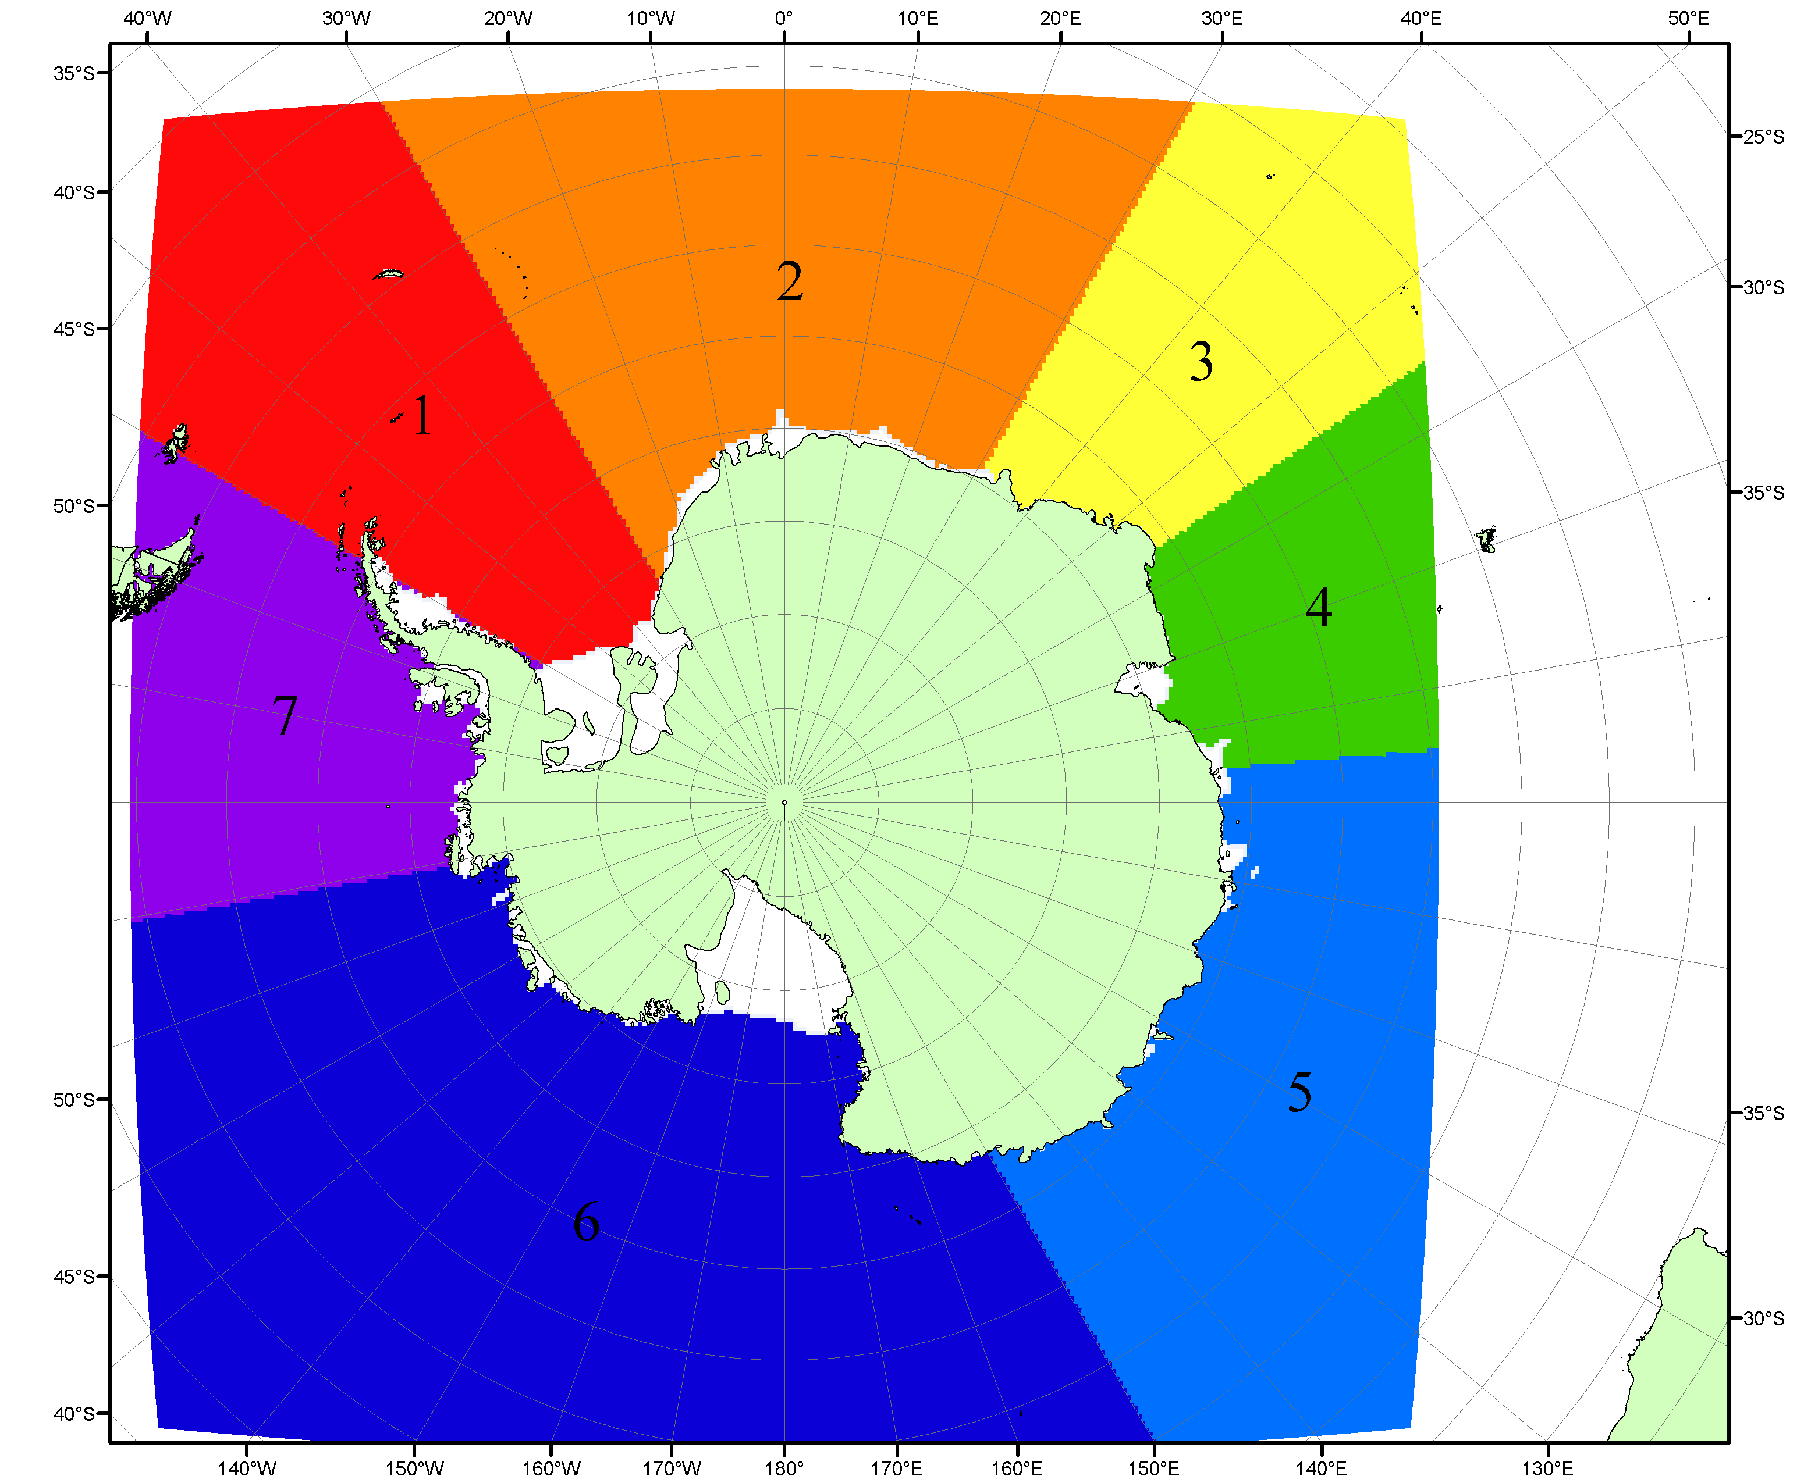

Рисунок П6 – Моря Южного океана. 1 – Западная часть моря Уэдделла; 2- Восточная часть моря Уэдделла; 3 – Море Космонавтов; 4 – море Содружества; 5 – море Моусона; 6 – море Росса; 7 – Море Беллинсгаузена.

Список источников

1. Атлас океанов. Северный Ледовитый океан. – 1980. М: Изд. ГУНИО МО СССР ВМФ – 184 с.
2. Атлас океанов. Термины. Понятия. Справочные таблицы. - Изд. ВМФ МО СССР.-1980.
3. Границы океанов и морей. – 1960. Л.: Изд. ГУНИО ВМФ. – 51 с.
4. Andersen, S., R. Tonboe, L. Kaleschke, G. Heygster, and L. T. Pedersen, Intercomparison of passive microwave sea ice concentration retrievals over the high-concentration Arctic sea ice.// J. Geophys. Res. – 2007. – Vol. 112. C08004, doi:10.1029/2006JC003543.
5. Cavalieri, D., C. Parkinson, P. Gloersen, and H. J. Zwally. 1996, updated 2008. Sea Ice Concentrations from Nimbus-7 SMMR and DMSP SSM/I Passive Microwave Data, [1978.10.26 – 2007.12.31]. Boulder, Colorado USA: National Snow and Ice Data Center. Digital media.
6. Meier, W., F. Fetterer, K. Knowles, M. Savoie, M. J. Brodzik. 2006, updated quarterly. Sea Ice Concentrations from Nimbus-7 SMMR and DMSP SSM/I Passive Microwave Data, [2008.01.01 – 2008.03.25]. Boulder, Colorado USA: National Snow and Ice Data Center. Digital media.
7. Maslanik, J., and J. Stroeve. 1999, updated daily. Near-Real-Time DMSP SSM/I-SSMIS Daily Polar Gridded Sea Ice Concentrations, [2008.03.26 – present moment]. Boulder, Colorado USA: National Snow and Ice Data Center. Digital media.
8. Ice Chart Colour Code Standard. - JCOMM Technical Report Series No. 24, 2004, WMO/TD-No.1215. (http://jcomm.info/index.php?option=com_oe&task=viewDocumentRecord&docID=4914)
9. JAXA GCOM-W1 ("SHIZUKU") Data Providing Service - http://gcom-w1.jaxa.jp/index.html
10. ACNFS on Internet - http://www7320.nrlssc.navy.mil/hycomARC
11. Posey, P.G., E.J. Metzger, A.J. Wallcraft, O.M Smedstad and M.W. Phelps, 2010: Validation of the 1/12° Arctic Cap Nowcast/Forecast System (ACNFS). Naval Report NRL/MR/7320-10-9287, Stennis Space Center, MS.

